BỘ GIÁO DỤC VÀ ĐÀO TẠO

**TRƯỜNG ĐẠI HỌC CẦN THƠ**

**TRƯỜNG CÔNG NGHỆ THÔNG TIN VÀ TRUYỀN THÔNG**

**KHOA TRUYỀN THÔNG ĐA PHƯƠNG TIỆN**



**LUẬN VĂN TỐT NGHIỆP ĐẠI HỌC**

**NGÀNH CÔNG NGHỆ THÔNG TIN**

**Đề tài:**

**XÂY DỰNG HỆ THỐNG QUẢN LÝ “ĐI CHỢ GIÙM BẠN”**

**TRÊN NỀN TẢNG ASP .NET CORE**

**Sinh viên: Ngô Nguyễn Vương**

**Mã số sinh viên: B1809321**

**Khóa: 44**

**Cần Thơ, 12/2022**

BỘ GIÁO DỤC VÀ ĐÀO TẠO

**TRƯỜNG ĐẠI HỌC CẦN THƠ**

**TRƯỜNG CÔNG NGHỆ THÔNG TIN VÀ TRUYỀN THÔNG**

**KHOA TRUYỀN THÔNG ĐA PHƯƠNG TIỆN**



**LUẬN VĂN TỐT NGHIỆP ĐẠI HỌC**

**NGÀNH CÔNG NGHỆ THÔNG TIN**

**Đề tài:**

**XÂY DỰNG HỆ THỐNG QUẢN LÝ “ĐI CHỢ GIÙM BẠN”**

**TRÊN NỀN TẢNG ASP .NET CORE**

**Giáo viên hướng dẫn:**

Hồ Văn Tú

Mã số giáo viên: 1603

**Sinh viên thực viên:**

Ngô Nguyễn Vương

Mã số sinh viên: B1809321

Khóa: 44

**Cần Thơ, 12/2022**

TRƯỜNG CÔNG NGHỆ THÔNG TIN VÀ TRUYỀN THÔNG

**KHOA TRUYỀN THÔNG ĐA PHƯƠNG TIỆN**

**XÁC NHẬN CHỈNH SỬA LUẬN VĂN**

**THEO YÊU CẦU CỦA HỘI ĐỒNG**

Tên luận văn:

* Tên Tiếng Việt: Xây dựng hệ thống quản lý “Đi chợ giùm bạn” trên nền tảng ASP.NET Core
* Tên Tiếng Anh: Building "Buying goods for you" management system using ASP .NET Core

Họ tên sinh viên: Ngô Nguyễn Vương MASV: B1809321

Mã lớp: Tin Học Ứng Dụng - DI18Y1A1

Đã báo cáo tại hội đồng ngành: Công nghệ thông tin

Ngày báo cáo: 14/12/2022

Hội đồng báo cáo gồm:

1. Ths. Huỳnh Phụng Toàn Chủ tịch hội đồng
2. Ths. Võ Hải Đăng Thành viên
3. Ths. Hồ Văn Tú Thư ký

Luận văn đã được chỉnh sửa theo góp ý của Hội đồng.

*Cần Thơ, ngày..... tháng..... năm 20.....*

**Giáo viên hướng dẫn**

*(Ký và ghi họ tên)*

**LỜI CẢMƠN**

Lời nói đầu tiên em xin phép gửi lời cảm ơn đến gia đình đã giúp đỡ, tạo điều kiện về vật chất và tinh thần, động viên, khích lệ và giúp đỡ em trong quá trình thực hiện luận văn.

Em xin được gửi lời cảm ơn chân thành đến quý Thầy, Cô công tác tại Trường Đại họcCần Thơ, Khoa Công nghệ thông tin vàTruyền thông đãhướng dẫn cho emtrong suốt quá trình học tập vừa qua. Vốn kiến thức này sẽ là nền tảng vững chắc cho quá trình học tập và nghiên cứu của em trong tương lai.

Em xin bày tỏ lòng biết ơn sâu sắc đến thầy Hồ Văn Tú, là người đã trực tiếp hướng dẫn em trong suốt quá trình thực hiện, người đã giải đáp thắc mắc, nhắc nhở, cho em những nhận xét, đáng giá vô cùng hữu ích. Nhờ đó em đã hoàn thành luận văn củamình.

Trong quá trình thực hiện luận văn, mặc dù đã cố gắng hoàn thiện đề tài thông qua tham khảo tài liệu, trao đổi và tiếp thu ý kiến đóng góp của Thầy, Cô và các bạn nhưng do vốn kiến thức còn hạn hẹp, chưa có nhiều kinh nghiệm, khả năng lý luận củabản thân còn nhiều hạn chếnên không thểtránh khỏinhững thiếu sót. Kính mong sự chỉdẫn và đóng góp củaquý thầy cô để nội dung đề tài đượchoàn thiện hơn.

Cuốicùng xin kính chúcquý thầy cô dồi dào sứckhỏevà đạt đượcnhiều thành công trong quá trình học tập và làmviệc.

Cần Thơ, Ngày 05 Tháng 12 Năm 2022

Sinh viên thựchiện

**Ngô Nguyễn Vương**

**NHẬNXÉT CỦAGIÁO VIÊN PHẢN BIỆN**

----------

Cần Thơ, ngày..... tháng..... năm .....

Giáo viên phản biện

**NHẬNXÉT CỦAGIÁO VIÊN HƯỚNG DẪN**

----------

Cần Thơ, ngày..... tháng..... năm .....

Giáo viên hướng dẫn

**MỤC LỤC**

**DANH MỤC HÌNH** 4

**DANH MỤC BẢNG** 6

**DANH MỤC KÝ HIỆU, CHỮ VIẾT TẮT** 7

**TÓM TẮT** 8

**ABSTRACT** 9

**PHẦN 1: GIỚI THIỆU** 10

**1.** **ĐẶT VẤN ĐỀ** 10

**2.** **TÓM TẮT LỊCH SỬ GIẢI QUYẾT VẤN ĐỀ** 10

**3.** **MỤC TIÊU ĐỀ TÀI** 10

**4.** **ĐỐI TƯỢNG VÀ PHẠM VI NGHIÊN CỨU** 11

**4.1.** **Đối tượng** 11

**4.2.** **Phạm vi nghiên cứu** 11

**4.3.** **Phương pháp nghiên cứu** 11

**4.3.1.** **Hướng giải quyết** 11

**4.3.2.** **Phương pháp thực hiện** 12

**4.4.** **Chức năng sản phẩm và đặc điểm người dùng** 12

**4.4.1.** **Chức năng chung của người quản trị và nhân viên** 13

**4.4.2.** **Chức năng thêm của người quản trị** 13

**4.4.3.** **Chức năng của khách hàng có đăng ký tài khoản** 13

**4.4.4.** **Chức năng của khách hàng không có đăng ký tài khoản** 14

**5.** **NỘI DUNG NGHIÊN CỨU** 14

**5.1.** **Web service** 14

**5.2.** **HTML** 14

**5.3.** **CSS** 15

**5.4.** **JavaScript** 15

**5.5.** **JQuery** 15

**5.6.** **Bootstrap** 15

**5.7.** **Mô hình MVC** 15

**5.8.** **dotNET Core** 17

**5.9.** **ASP.NET Core** 17

**5.10.** **Microsoft SQL Server** 18

**5.11.** **Stored Procedure** 19

**6.** **BỐ CỤC BÀI BÁO CÁO** 20

**PHẦN 2: NỘI DUNG** 21

**1.** **MÔ TẢ BÀI TOÁN** 21

**1.1.** **MỤC TIÊU** 21

**1.2.** **PHẠM VI SẢN PHẨM** 21

**1.3.** **MÔI TRƯỜNG VẬN HÀNH** 21

**1.4.** **CÁC RÀNG BUỘC VỀ THỰC THI VÀ CÔNG NGHỆ SỬ DỤNG** 21

**1.4.1.** **Các ràng buộc về thực thi** 22

**1.4.2.** **Công nghệ sử dụng** 22

**2.** **THIẾT KẾ VÀ CÀI ĐẶT GIẢI PHÁP** 23

**2.1.** **GIẢI PHÁP PHÂN TÍCH, THIẾT KẾ MÔ HÌNH** 23

**2.1.1.** **Sơ đồ Use Case** 23

**2.1.1.1.** **Sơ đồ Use Case tổng quát** 23

**2.1.1.2.** **Sơ đồ Use Case của người quản lý** 24

**2.1.1.3.** **Sơ đồ Use Case của nhân viên** 25

**2.1.1.4.** **Sơ đồ Use Case của khách hàng có đăng ký tài khoản** 26

**2.1.1.5.** **Sơ đồ Use Case của khách hàng không có đăng ký tài khoản** 26

**2.1.2.** **Sơ đồ lớp** 27

**2.1.3.** **Sơ đồ chức năng (BFD)** 28

**2.1.4.** **Lưu đồ giải quyết vấn đề** 29

**2.1.4.1.** **Lưu đồ tìm kiếm sản phẩm** 29

**2.1.4.2.** **Lưu đồ đăng nhập ở trang chủ** 30

**2.1.4.3.** **Lưu đồ đăng nhập ở trang quản trị** 31

**2.1.4.4.** **Lưu đồ mua sản phẩm** 32

**2.1.4.5.** **Lưu đồ thêm mới thông tin** 33

**2.1.4.6.** **Lưu đồ cập nhật thông tin** 34

**2.1.4.7.** **Lưu đồ xóa thông tin** 35

**2.1.4.8.** **Lưu đồ thống kê** 36

**2.1.4.9.** **Lưu đồ tra cứu đơn hàng** 37

**2.1.4.10.** **Lưu đồ thống kê sản phẩm bán được** 38

**2.1.5.** **Sơ đồ tuần tự** 39

**2.1.5.1.** **Sơ đồ tuần tự đăng nhập của khách hàng** 39

**2.1.5.2.** **Sơ đồ tuần tự đăng ký của khách hàng** 39

**2.1.5.3.** **Sơ đồ tuần tự đặt hàng của khách hàng** 40

**2.1.5.4.** **Sơ đồ tuần tự thống kê doanh số bán ra** 40

**2.1.5.5.** **Sơ đồ tuần tự thêm thông tin sản phẩm** 41

**2.1.5.6.** **Sơ đồ tuần tự cập nhật thông tin sản phẩm** 41

**2.1.5.7.** **Sơ đồ tuần tự xóa thông tin sản phẩm** 42

**2.2.** **MÔ TẢ TẬP THỰC THỂ** 42

**3.** **KIỂM THỬ VÀ ĐÁNH GIÁ** 46

**3.1.** **CHỨC NĂNG CHUNG CỦA NGƯỜI QUẢN LÝ VÀ NHÂN VIÊN** 46

**3.1.1.** **Chức năng đăng nhập** 46

**3.1.2.** **Giao diện trang quản lý** 46

**3.1.3.** **Chức năng chỉnh sửa thông tin cá nhân** 47

**3.1.4.** **Chức năng đổi mật khẩu** 47

**3.1.5.** **Chức năng quản lý đơn hàng** 48

**3.1.6.** **Chức năng quản lý danh mục sản phẩm** 50

**3.1.7.** **Chức năng quản lý sản phẩm** 52

**3.1.8.** **Chức năng quản lý tin tức** 54

**3.2.** **CHỨC NĂNG KHÁC CỦA NGƯỜI QUẢN LÝ** 55

**3.2.1.** **Giao diện trang quản lý của người quản lý** 55

**3.2.2.** **Chức năng xem thống kê doanh số bán ra** 56

**3.2.3.** **Chức năng quản lý tài khoản** 57

**3.2.4.** **Chức năng quản lý quyền truy cập** 60

**3.3.** **CHỨC NĂNG CHUNG CỦA KHÁCH HÀNG CÓ TÀI KHOẢN VÀ KHÁCH HÀNG KHÔNG CÓ TÀI KHOẢN** 62

**3.4.** **CHỨC NĂNG KHÁC CỦA KHÁCH HÀNG CÓ TÀI KHOẢN** 66

**PHẦN 3: KẾT LUẬN** 68

**1.** **KẾT QUẢ ĐẠT ĐƯỢC** 68

**2.** **HƯỚNG PHÁT TRIỂN** 69

**TÀI LIỆU THAM KHẢO** 70

# **DANH MỤC HÌNH**

Hình 1.1: Tương tác trong một ứng dụng MVC 16

Hình 1.2: Sơ đồ dưới đây minh họa cấu trúc của SQL Server 18

Hình 2. 1: Mô hình Use Case tổng quát 23

Hình 2.2: Mô hình Use Case của người quản lý 24

Hình 2.3: Mô hình Use Case của nhân viên 25

Hình 2.4: Mô hình Use Case của khách hàng có đăng ký tài khoản 26

Hình 2.5: Mô hình Use Case của khách hàng không có đăng ký tài khoản 26

Hình 2.6: Sơ đồ lớp 27

Hình 2.7: Sơ đồ chức năng (BFD) 28

Hình 2. 8: Lưu đồ tìm kiếm sản phẩm 29

Hình 2.9: Lưu đồ đăng nhập ở trang chủ 30

Hình 2.10: Lưu đồ đăng nhập ở trang quản trị 31

Hình 2.11: Lưu đồ mua sản phẩm 32

Hình 2.12: Lưu đồ thêm mới thông tin 33

Hình 2.13: Lưu đồ cập nhật thông tin 34

Hình 2.14: Lưu đồ xóa thông tin 35

Hình 2.15: Lưu đồ thống kê 36

Hình 2.16: Lưu đồ tra cứu đơn hàng 37

Hình 2.17: Lưu đồ thồng kê sản phẩm bán được 38

Hình 2.18: Sơ đồ tuần tự đăng nhập của khách hàng 39

Hình 2.19: Sơ đồ tuần tự đăng ký của khách hàng 39

Hình 2.20: Sơ đồ tuần tự đặt hàng của khách hàng 40

Hình 2.21: Sơ đồ tuần tự thống kê doanh số bán ra 40

Hình 2.22: Sơ đồ tuần tự thêm thông tin sản phẩm của nhân viên 41

Hình 2.23: Sơ đồ tuần tự cập nhật sản phẩm 41

Hình 2.24: Sơ đồ tuần tự xóa sản phẩm của nhân viên 42

Hình 3.1: Chức năng đăng nhập trang quản trị 46

Hình 3.2: Giao diện trang quản lý sau khi đăng nhập 46

Hình 3.3: Chức năng chỉnh sửa thông tin cá nhân 47

Hình 3.4: Chức năng đổi mật khẩu 47

Hình 3.5: Chức năng quản lý đơn hàng 48

Hình 3.6: Chức năng xem chi tiết đơn hàng 48

Hình 3.7: Chức năng xác nhận đơn hàng đã thanh toán 49

Hình 3.8: Chức năng chuyển trạng thái đơn hàng 49

Hình 3.9: Thông báo lỗi khi đơn hàng có sản phẩm hết hàng 50

Hình 3.10: Chức năng quản lý danh mục sản phẩm 50

Hình 3.11: Chức năng thêm mới/chỉnh sửa danh mục 51

Hình 3.12: Thông báo xác nhận xóa hiện liên khi chọn xóa danh mục 51

Hình 3.13: Chức năng quản lý sản phẩm 52

Hình 3.14: Chức năng thay đổi hình ảnh của sản phẩm 53

Hình 3.15: Chức năng thêm mới/cập nhật sản phẩm 53

Hình 3.16: Chức năng quản lý tin tức 54

Hình 3.17: Chức năng thêm tin tức (1) 54

Hình 3.18: Chức năng thêm tin tức (2) 55

Hình 3.19: Giao diện trang quản lý của quản trị viên 55

Hình 3.20: Chức năng thống kê doanh số bán ra 56

Hình 3.21: Chức năng xem doanh số bán ra theo thời gian được chọn 56

Hình 3.22: Chức năng xem doanh số bán ra (2) 57

Hình 3.23: Chức năng quản lý tài khoản 57

Hình 3.24: Giao diện xem thông tin tài khoản 58

Hình 3.25: Chức năng tạo mới tài khoản 58

Hình 3.26: Chức năng đặt lại mật khẩu cho tài khoản 59

Hình 3.27: Chức năng quản lý quyền truy cập 60

Hình 3.28: Chức năng thêm/cập nhật quyền truy cập 60

Hình 3.29: Chức năng cấp quyền truy cập cho tài khoản 61

Hình 3.30: Giao diện trang chủ người dùng (1) 62

Hình 3.31: Giao diện trang chủ người dùng (2) 63

Hình 3.32: Chức năng xem sản phẩm trang người dùng 64

Hình 3.33: Chức năng xem chi tiết sản phẩm 65

Hình 3.34: Giao diện giỏ hàng 65

Hình 3.35: Chức năng xem/quản lý chi tiết giỏ hàng 66

Hình 3.36: Chức năng xem/quản lý danh sách sản phẩm yêu thích 66

Hình 3.37: Chức năng đăng nhập người dùng 66

Hình 3.38: Chức năng đặt hàng – giao diện xác nhận đặt hàng 67

Hình 3.39: Chức năng đặt hàng – Giao diện đặt hàng thành công 67

# **DANH MỤC BẢNG**

Bảng 1.1: Bảng kế hoạch thực hiện đề tài 12

Bảng 2.1: Thực thể người dùng 42

Bảng 2.2: Thực thể quyền truy cập 43

Bảng 2.3: Thực thể phân quyền người dùng 43

Bảng 2.4: Thực thể danh mục 43

Bảng 2.6: Thực thể sản phẩm 43

Bảng 2.7: Thực thể hình ảnh sản phẩm 44

Bảng 2.8: Thực thể đơn hàng 44

Bảng 2.9: Thực thể chi tiết đơn hàng 45

Bảng 2.10: Thực thể trạng thái đơn hàng 45

# **DANH MỤC KÝ HIỆU, CHỮ VIẾT TẮT**

|  |  |
| --- | --- |
| **Ký hiệu/ chữ viết tắt** | **Nguyên nghĩa** |
| BFD | Business Function Diagrams |
| CSS | Cascading Style Sheets |
| DFD | Data Flow Diagrams |
| HTML | HyperText Markup Language |
| LDM | Logical Data Model |
| JSON | JavaScript Object Notation |
| MVC | Model-View-Controller |
| IoT | Internet of Things |
| API | Application Programming Interface |
| RDBMS | Relational Database Management System |
| SQLOS | SQL Server Operating System |

# **TÓM TẮT**

Đề tài “Xây dựng hệ thống quản lý đi chợ giùm bạn” với bốn nhóm người sử dụng: khách hàng không đăng ký tài khoản, khách hàng có đăng ký tài khoản, nhân viên và quản lý. Đề tài được xây dựng nhằm hỗ trợ những khách hàng có nhu cầu mua lượng thực, lượng phẩm và các sản phẩm có liên quan dễ dàng tiếp cận với sản phẩm như xem danh sách sản phẩm theo danh mục, xem thông tin chi tiết sản phẩm, tìm kiếm sản phẩm, được thêm sản phẩm vào giỏ hàng, thêm sản phẩm vào danh sách yêu thích, đối với khách hàng có đăng ký tài khoản sẽ được đặt mua sản phẩm, theo dõi đơn hàng và quản lý tài khoản cá nhân. Bên cạnh đó, nhận thấy những bất cập trong việc quản lý thông tin của người kinh doanh em đã xây dựng website quản trị để người kinh doanh dễ dàng quản lý những thông tin về khách hàng, thông tin cửa hàng, tin tức, danh mục sản phẩm, sản phẩm, phiếu đặt, phương thức thanh toán, hóa đơn nhập hàng, hóa đơn bán hàng, xem báo cáo thống kê sản phẩm bán được, khi đăng nhập bằng tài khoản có quyền quản lý, người dùng được quyền quản lý thêm thông tin nhân viên. Em đã tìm hiểu về cách thức hoạt động và các chức năng cần thiết của một website thương mại điện tử và xây dựng đề tài sử dụng Framework ASP.NET, HTML5, CSS, JavaScript, SQL Server– hệ quản trị cơ sở dữ liệu.

Nội dung của đề tài gồm ba phần:

**Phần giới thiệu**: Thực hiện việc mô tả bài toán, mục tiêu cần đạt và hướng giải quyết.

**Phần nội dung**: Giải thích các khái niệm, phương pháp, kết quả nghiên cứu lý thuyết vận dụng vào đề tài, đặc tả hệ thống, vẽ các mô hình, các ràng buộc toàn vẹn, các sơ đồ chức năng, lưu đồ giải thuật giải quyết vấn đề. Phần nội dung gồm có ba chương:

**Chương 1**: Mô tả bài toán.

**Chương 2**: Thiết kế và cài đặt giải pháp.

**Chương 3**: Kiểm thử và đánh giá.

**Phần kết luận**: Thực hiện việc nhận xét kết quả đạt được, nêu lên ưu điểm cũng như nhược điểm và hướng phát triển của đề tài.

**Từ khóa**: Web service, SQL Server, ASP.NET, HTML5, CSS, JavaScript, Đi chợ giùm.

# **ABSTRACT**

Thesis: “Buying goods for you” to introduce and sell bonsai with four groups of users, customers who do not register for customer accounts, have registered staff and management accounts. The theme is built to help customers who want to buy food and bonsai-related products easily access the product such as viewing the list product list by category, view product details, view product recommendations promotion and best seller product, search product, add products to their shopping cart, add product to their wishlist. For registered customers who can order tracking product, reviews product and personal account management. Besides realizing the inadequacies in managing information of sellers, I built an information management website to help sellers easily manage information about customers, store information, article, product portfolio, product, order slip, payment method, invoice of purchase, promotional price, sales statistics. In addition, when logging in with an account with management rights, users can manage more employee information. I learned about the workings and essential functions of an ecommerce website and built the topic using the Framework ASP.NET, HTML5, CSS, Bootstrap, the administration system SQL Server.

The content of the topic consists of three parts:

Introduction: Describe the problem of the goal to be reached and the direction to solve it.

**Content**: Explain the concept and implementation method, results of theoretical research applied to the topic, systems specification, draw patterns, integrity constraints, functional diagrams and algorithmic flowchart problem solving. The content consists of three chapters:

**Chapter 1**: Description of the problem.

**Chapter 2**: Solution Design and Implementation.

**Chapter 3**: Testing and Evaluation.

**Conclusion**: Conducting a comment on the obtained results raises the advantages as well as weaknesses and development direction of the topic.

**Keywords**: Web service, SQL Server, ASP.NET, HTML5, CSS, JavaScript, buying good for you.

# **PHẦN 1: GIỚI THIỆU**

1. **ĐẶT VẤN ĐỀ**

Trong việc mua bán, đối với người kinh doanh có nguồn vốn ban đầu thấp, làm thế nào để vừa có được không gian bán hàng tốt vừa tiếp cận khách hàng dễ dàng mà không tốn quá nhiều chi phí cho việc chạy quảng cáo, thuê nhân viên, mặt bằng, trang trí cửa hàng, ... còn đối với người tiêu dùng thì làm thế nào để dễ dàng tìm ra được một cửa hàng bán sản phẩm chất lượng, uy tín, tham khảo sản phẩm vào những thời gian rảnh rỗi mà không cần tốn quá nhiều công sức và thời gian di chuyển, chủ động trong việc thanh toán và vận chuyển.

Với tốc độ phát triển mạnh mẽ của công nghệ như hiện nay đã làm nâng cao chất lượng cuộc sống của con người, nhu cầu sử dụng các dịch vụ tiện ích ngày càng tăng cao. Việc mua bán truyền thống dần có những bất cập nhất định như tốn khá nhiều thời gian trong việc tìm kiếm và mua sản phẩm, giá của sản phẩm khá đắt do một số cửa hàng không sử dụng mã giảm giá, … trong khi đó mua bán online ngày càng thể hiện được những ưu điểm nổi bật như tìm kiếm thông tin sản phẩm dễ dàng, không tốn quá nhiều thời gian cho việc mua sản phẩm, có thể đặt mua sản phẩm vào bất kỳ thời gian nào và một ưu điểm nổi bật là giao hàng tận nơi, ....

Cùng với đó, việc mua bán lương thực, thực phẩm thiết yếu có liên quan thì website thương mại điện tử giới thiệu và bán lương thực thực phẩm thiết yếu với các công nghệ được thiết kế đẹp mắt, gần gũi đối với những người kinh doanh và người tiêu dùng là một giải pháp hiệu quả và cần thiết.

1. **TÓM TẮT LỊCH SỬ GIẢI QUYẾT VẤN ĐỀ**

Với lĩnh vực giới thiệu và bán lương thực, thực phẩm thiết yếu online, đi chợ giùm đã có một số các website áp dụng và nhận được nhiều sự quan tâm của người tiêu dùng như: chopp.vn, choho.vn, dichogiumban.com,… nhưng nhìn chung các website trên chưa thật sự phổ biến tại nhiều nơi nói chung và Cần Thơ nói riêng.

1. **MỤC TIÊU ĐỀ TÀI**

Mục tiêu của ngôn ngữ đa nền tảng, nguồn mở .NET Core cùng với hệ quản trị cơ sở dữ liệu SQL Server và framework HTML, CSS, JavaScript tạo Website Bootstrap. Bên cạnh đó hiểu được cách thức thiết kế và xây dựng chức năng của một website bán hàng. Tạo một dự án dùng .NET Core phát triển theo mô hình API ở phân hệ Back-end để có thể tận dùng đa dạng và nhiều loại phân hệ Front-end khác trong tương lai.

Sau khi hiểu rõ về những kiến thức trên, tiến hành xây dựng website quản trị với các chức năng như thêm, sửa, xóa, tìm kiếm các thông tin, thống kế sản phẩm bán được, các chức năng quản trị tài khoản cần thiết phục vụ cho người quản trị và xây dựng website dành cho khách hàng với các chức năng như xem danh sách sản phẩm, xem chi tiết sản phẩm, thêm vào giỏ hàng, đặt hàng, tìm kiếm sản phẩm, theo dõi đơn hàng và các chức năng quản trị tài khoản.

1. **ĐỐI TƯỢNG VÀ PHẠM VI NGHIÊN CỨU**
   1. **Đối tượng**

Đối tượng nghiên cứu của đề tài là những người có nhu cầu mua sắm lương thực, thực phẩm thiết yếu nhưng không có thời gian, các cửa hàng bán sỉ và lẻ các mặt hàng, sản phẩm thiết yếu, các website thương mại điện tử về lĩnh vực mua bán hàng hóa từ đó xây dựng website thương mại điện tử đi chợ giùm với các chức năng phù hợp với website thương mại và website quản trị.

* 1. **Phạm vi nghiên cứu**
* Tìm hiểu về ngôn ngữ HTML5, CSS.
* Tìm hiểu về cách vận hành của ngôn ngữ lập trình đa nền tảng .NET Core
* Tìm hiểu về Framework Bootstrap5
* Tìm hiểu về hệ quản trị cơ sở dữ liệu SQL Server cùng với Stored Procedure
  1. **Phương pháp nghiên cứu**
     1. **Hướng giải quyết**
* Tìm hiểu về quá trình thực hiện bán lương thực, thực phẩm và các nhu yếu phẩm liên quan qua hình thức online.
* Tham khảo một số website thương mại điện tử để xây dựng một website đi chợ giùm gần gũi, đáp ứng được yêu cầu của người dùng. Đồng thời, xây dựng website quản trị nhằm hỗ trợ người quản lý dễ dàng quản lý thông tin.
* Tìm hiểu cách thiết kế và các chức năng cơ bản của một website bán hàng.
* Nghiên cứu về mô hình Unified Modeling Language (UML), vận dụng lý thuyết để phân tích hệ thống, xây dựng các mô hình, sơ đồ chức năng, lưu đồ giải thuật giải quyết vấn đề.
* Xây dựng mô hình cơ sở dữ liệu.
* Xây dựng tập dữ liệu và các phương thức cần thiết.
* Kiểm thử phương thức hay giao thức được xây dựng.
* Thiết kế giao diện.
* Xây dựng và liên kết mô hình tương tác giữa cơ sở dữ liệu và giao diện người dùng cũng như người quản lý.
* Kiểm tra các chức năng đã xây dựng theo đề tài
  + 1. **Phương pháp thực hiện**

Quá trình thực hiện đề tài cụ thể như sau:

Bảng 1.1: **Bảng kế hoạch thực hiện đề tài**

|  |  |
| --- | --- |
| **STT** | **Công việc** |
| **1** | **Tìm hiểu và chọn đề tài** |
|  | Khảo sát thực tế |
| Lựa chọn đề tài |
| **2** | **Xác định yêu cầu và xây dựng kế hoạch thực hiện đề tài** |
|  | Thu thập thông tin về đề tài, tìm hiểu quy trình hiện có |
| Đánh giá rủi ro |
| Ước lượng thời gian thực hiện |
| **3** | **Phân tích thiết kế hệ thống** |
|  | Đặc tả dữ liệu |
| Đặc tả xử lý |
| Đặc tả chức năng |
| Thiết kế tổng thể hệ thống |
| Thiết kế cơ sở dữ liệu |
| Xây dựng kịch bản kiểm thử |
| **4** | **Thực hiện lập trình** |
|  | Thiết kế giao diện cho website quản trị |
| Xây dựng các chức năng quản trị |
| Thiết kế giao diện website cho khách hàng |
| Xây dựng các chức năng dành cho khách hàng |
| **5** | **Tích hợp và kiểm thử hệ thống** |
|  | Tích hợp các chức năng |
| Kiểm thử các chức năng theo kịch bản |
| Kiểm tra hệ thống và sửa lỗi |
| **6** | **Kiểm thử chấp nhận** |
|  | Demo cho giảng viên hướng dẫn |
| Chỉnh sửa và hoàn thiện |
| **7** | **Hoàn thành báo cáo** |

* 1. **Chức năng sản phẩm và đặc điểm người dùng**

Sản phẩm có chức năng phân quyền sử dụng tài khoản với nhiều đối tượng sử dụng, bốn đối tượng chính bao gồm: người quản lý, nhân viên, khách hàng có đăng ký tài khoản và khách hàng không có đăng ký tài khoản, đây là chức năng quan trọng hỗ trợ người dùng thao tác với các chức năng được cho phép đối với mỗi tài khoản trên website quản trị và website dành cho khách hàng.

Với website dành cho khách hàng, khách hàng dễ dàng xem danh sách sản phẩm theo danh mục, xem thông tin chi tiết sản phẩm, xem các gợi ý sản phẩm khuyến mãi và sản phẩm bán chạy, tìm kiếm sản phẩm, thêm sản phẩm vào giỏ hàng, thêm sản phẩm vào mục yêu thích, đối với khách hàng có đăng ký tài khoản có thể đặt mua sản phẩm, theo dõi đơn hàng, đánh giá sản phẩm và quản lý tài khoản cá nhân.

Với website dành cho người kinh doanh, người kinh doanh quản lý thông tin để hỗ trợ người kinh doanh dễ dàng quản lý những thông tin về khách hàng, tài khoản, thông tin cửa hàng, tin tức, danh mục sản phẩm, sản phẩm, hình thức vận chuyển, đơn đặt, phương thức thanh toán, hóa đơn bán hàng, xem báo cáo thống kê sản phẩm bán được. Ngoài ra khi đăng nhập bằng tài khoản có quyền quản lý, người dùng được quyền quản lý thêm thông tin nhân viên.

* + 1. **Chức năng chung của người quản trị và nhân viên**
* Đăng nhập
* Đổi mật khẩu
* Đăng xuất
* Quản lý thông tin khách hàng
* Quản lý thông tin cửa hàng
* Quản lý tin tức
* Quản lý các danh mục
* Quản lý thông tin sản phẩm
* Quản lý thông tin đơn đặt
* Quản lý thông tin hóa đơn bán hàng
* Quản lý tình trạng đơn hàng
  + 1. **Chức năng thêm của người quản trị**
* Quản lý thông tin nhân viên
* Quản lý thông tin tài khoản quản trị
  + 1. **Chức năng của khách hàng có đăng ký tài khoản**
* Đăng nhập
* Đổi mật khẩu
* Đăng xuất
* Xem danh sách sản phẩm
* Xem thông tin sản phẩm
* Quản lý giỏ hàng
* Xem tin tức
* Tìm kiếm sản phẩm theo từ khóa
* Tìm kiếm sản phẩm theo danh mục
* Đặt hàng
* Theo dõi đơn hàng
  + 1. **Chức năng của khách hàng không có đăng ký tài khoản**
* Đăng ký
* Xem danh sách sản phẩm
* Xem thông tin sản phẩm
* Quản lý giỏ hàng
* Xem tin tức
* Tìm kiếm sản phẩm theo từ khóa
* Tìm kiếm sản phẩm theo danh mục

1. **NỘI DUNG NGHIÊN CỨU**
   1. **Web service**

Web service [6]là một dịch vụ được cung cấp bởi một thiết bị điện tử với một thiết bị điện tử khác giao tiếp với nhau thông qua World Wide Web. Trong một dịch vụ web, công nghệ Web như HTTP được thiết kế ban đầu cho giao tiếp giữa người với máy được xem là một ứng dụng phần mềm được xác định bởi một URI có các giao diện và liên kết có khả năng được xác định và được mô tả bởi XML hoặc JSON và hỗ trợ các tương tác trực tiếp với các ứng dụng phần mềm khác bằng cách sử dụng các thông điệp dựa trên XML hoặc JSON thông qua các giao thức dựa trên Internet.

Web service là một ứng dụng phần mềm yêu cầu tương tác với một ứng dụng khác. Web service là một kỹ thuật tích hợp phần mềm cho kiểu tích hợp B2B. Ở đây một ứng dụng hoạt động như một nhà cung cấp dịch vụ (máy chủ) và những ứng dụng khác đóng vai trò là người tiêu dùng dịch vụ (khách hàng). Đây là một mối quan hệ nhiều-một.

Web service phải liên quan đến giao thức dựa trên web như HTTP hoặc giao thức truyền thư đơn giản (SMTP). Các giao thức truyền tải khác có thể được sử dụng nhưng HTTP là giao thức phổ biến nhất đang được sử dụng. HTTPS sử dụng lớp cổng bảo mật (SSL) hoặc lớp bảo mật truyền tải (TLS) để truyền tải dữ liệu một cách an toàn.

Web service dựa vào giao thức ứng dụng đối tượng đơn giản (SOAP) làm phương tiện truyền tải của nó. Như tên gọi của nó, SOAP là một giao thức nhẹ có thể được sử dụng để trao đổi các thông điệp có cấu trúc.

* 1. **HTML**

HTML [3] (Hypertext Markup Language) là một ngôn ngữ đánh dấu siêu văn bản được thiết kế để tạo ra các trang web với các mẫu thông tin được trình bày trong World Wide Web. HTML không phải là ngôn ngữ lập trình mã là ngôn ngữ trình bày.

Khi một tập tin HTML được hình thành, việc xử lý nó sẽ do trình duyệt web đảm nhận. Trình duyệt sẽ đóng vai trò đọc hiểu nội dung HTML từ các thẻ bên trong và sẽ chuyển sang dạng văn bản đã được đánh dấu để đọc, nghe hoặc hiểu.

* 1. **CSS**

CSS[3] (Cascading Style Sheet) là một ngôn ngữ quy định cách trình bày cùa các thẻ HTML trên một trang web. CSS có thể tạo ra nhiều kiểu định dạng một lần nhưng có thể được sử dụng nhiều lần.

* 1. **JavaScript**

JavaScript[3] là một ngôn ngữ kịch bản phổ biến nhất trên Internet, được thiết kế với chức năng đơn giản, không đòi hỏi người lập trình nhiều thao tác, kỹ thuật phức tạp như các ngôn ngữ lập trình khác. JavaScript được hỗ trợ bởi các trình duyệt web phổ biến hiện nay như FireFox, Opera, Chrome, …

* 1. **JQuery**

JQuery[3] là một trong những thư viện JavaScript phố biến nhất và được bao gồm trong Visual Studio trong tất cả các dự án cho các ứng dụng web. Chúng ta có thể tìm thấy các tập tin của thư viện JQuery trong thư mục Scripts của mẫu ứng dụng web. Thư viện này có thể được tìm thấy lại tập tin *jquery-[version].js*.

*jquery-[version].intelHisense.js*: giúp hiển thị Visual Studio thông tin Intellisense.

*jquery-[version].min.js*: một phiên bản được thu nhỏ không bao gồm các khoảng trắng và bổ sung thêm một số điều kiện tối ưu khác để làm kích thước của tập tin trở nên nhỏ hơn để tập tin được truyền nhanh hơn trong trình duyệt.

*jquery-[version].min.map*: các tập tin bản đồ nguồn được sử dụng để dịch các phiên bản thu gọn của thư viện.

* 1. **Bootstrap**

Bootstrap[3] là Front-end Framework được Twitter phát triển. Bootstrap là một bộ sưu tập miễn phí các công cụ để tạo ra các trang web và ứng dụng web, giúp người thiết kế website tránh được việc lặp đi lặp lại trong việc tạo ra các màu định dạng CSS và những đoạn mã HTML giống nhau trong dự án web của mình. Ngoài việc hỗ trợ CSS, Bootstrap còn hỗ trợ các chức năng rất tiện ích được viết dựa trên JQuery (Carousel, Tooltip, Popovers, ...) tương thích với các trình duyệt và các thiết bị.

* 1. **Mô hình MVC**

Thuật ngữ MVC[4](model-view-controller) đã được sử dụng từ cuối những năm 1970 và phát sinh từ dự án Smalltalk tại Xerox PARC, nơi nó được hình thành như một cách để tổ chức một số ứng dụng GUI ban đầu. Một số chi tiết nhỏ của mẫu MVC ban đầu được gắn với các khái niệm cụ thể của Smalltalk như màn hình và công cụ nhưng các khái niệm rộng hơn vẫn có thể áp dụng cho các ứng dụng và chúng đặc biệt phù hợp với các ứng dụng Web.

Tương tác với ứng dụng MVC tuân theo một chu kỳ tự nhiên của các hành động của người dùng và xem các bản cập nhật trong đó chế độ xem được cho là không có trạng thái. Điều này rất phù hợp với các yêu cầu và phản hồi HTTP làm nền tảng cho ứng dụng Web.

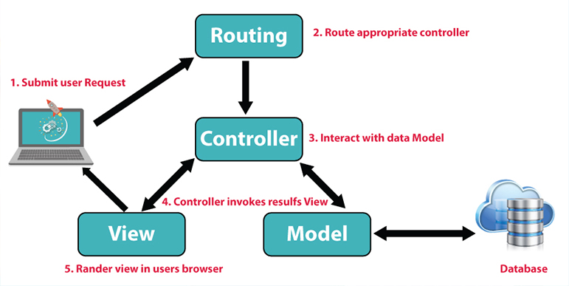Hơn nữa MVC buộc phải tách mô hình miền đồng thời và logic bộ điều khiển được tách khỏi giao diện người dùng. Trong một ứng dụng Web, điều này có nghĩa là HTML được giữ riêng biệt với phần còn lại của ứng dụng, điều này làm cho việc bảo trì và kiểm tra đơn giản và dễ dàng hơn.

Hình 1.1: Tương tác trong một ứng dụng MVC

Theo thuật ngữ cấp cao, mô hình MVC có nghĩa là một ứng dụng MVC sẽ được chia thành ít nhất ba phần:

* Model: chứa hoặc đại diện cho dữ liệu mà người dùng làm việc với. Đây có thể là các mô hình chế độ xem đơn giản chỉ biểu thị dữ liệu được chuyển giữa các chế độ xem và bộ điều khiển hoặc chúng có thể là các mô hình miền chứa dữ liệu trong miền nghiệp vụ cũng như các phép biến đổi và quy tắc để thao tác dữ liệu đó.
* View: được sử dụng để hiển thị một số phần của mô hình dưới dạng giao diện người dùng.
* Controllers: yêu cầu đến của quá trình nào thực hiện các thao tác trên mô hình và chọn các dạng xem để hiển thị cho người dùng.

Mỗi phần của kiến trúc MVC được xác định rõ ràng và điều này được coi là sự tách biệt của các mối quan tâm. Logic thao tác dữ liệu trong mô hình chỉ được chứa trong mô hình, logic hiển thị dữ liệu chỉ có trong khung nhìn và mã xử lý yêu cầu của người dùng và đầu vào chỉ được chứa trong bộ điều khiển. Với sự phân chia rõ ràng giữa từng phần, các ứng dụng sẽ dễ dàng hơn để bảo trì và kéo dài thời gian tồn tại của nó cho dù nó có lớn đến mức nào.

* 1. **dotNET Core**

.NET Core[4] là một nền tảng phát triển đa mục đích, mã nguồn mở được duy trì bởi Microsoft và cộng đồng .NET trên GitHub. Đó là nền tảng chéo (hỗ trợ Windows, macOS và Linux) và có thể được sử dụng để xây dựng các ứng dụng thiết bị, đám mây và IoT.

Các ưu điểm mà .NET Core mang lại có thể thấy bao gồm:

* Đa nền tảng: Chạy trên các hệ điều hành Windows, macOS và Linux.
* Nhất quán trên các kiến trúc: Có thể chạy mã nguồn với cùng một hành vi trên nhiều kiến trúc hệ thống, bao gồm x64, x86 và ARM
* Các công cụ dòng lệnh: Bao gồm các công cụ dòng lệnh dễ sử dụng, có thể sử dụng để phát triển cục bộ và trong các tình huống tích hợp liên tục.
* Nguồn mở và được hỗ trợ bởi Microsoft: Vì .NET Core được phát triển bởi Microsoft nên tài liệu cũng như các cập nhật, hỗ trợ được update thường xuyên. Từ đó, giúp người sử dụng có thể giải quyết vấn đề nhanh chóng.
* .NET core hỗ trợ cách tiếp cận kiến trúc mô-đun bằng cách sử dụng các gói NuGet. Có các gói NuGet khác nhau cho các tính năng khác nhau có thể được thêm vào dự án .NET core nếu cần. Nhờ đó bạn sẽ ít tiêu tốn dung lượng bộ nhớ, tăng hiệu suất và dễ bảo trì ứng dụng hơn.
  1. **ASP.NET Core**

ASP.NET Core[4] cũng là một framework là phiên bản cải biến mới của .NET Core, được phát triển lại từ đầu với mục tiêu chạy trên nền tảng .NET Core.

Được thiết kế để cung cấp khả năng tối ưu tốt hơn cho các ứng dụng dựa trên kết nối cloud (đám mây). Ví dụ như: ứng dụng web, IoT và backend cho điện thoại di động,…

ASP.NET là một nền tảng web được sử dụng để tạo các trang web, ứng dụng và dịch vụ web. Đây là sản phẩm tích hợp của các ngôn ngữ HTML, CSS và JavaScript. Ra đời vào năm 2002 và đến nay đã được nâng cấp thành nhiều phiên bản khác nhau.

ASP.NET hoạt động trên HTTP, sử dụng các lệnh và chính sách của HTTP để trình duyệt có thể trở thành giao tiếp song phương của máy chủ. Cung cấp những phát triển để tạo ứng dụng web như:

ASP.NET MVC: cung cấp các mẫu MVC (Model View Controller) để xây dựng lên trang web động. Những mẫu này được sử dụng cho dữ liệu (Model), giao diện người dùng (View) và logic ứng dụng (Controller). Mô hình này sẽ đảm nhận nhiệm vụ duy trì dữ liệu và logic của ứng dụng. Chế độ xem sẽ là giao diện người dùng và hiển thị dữ liệu. Bộ điều khiển sẽ xử lý yêu cầu của người dùng về phần View và Model này.

* 1. **Microsoft SQL Server**

Microsoft SQL Server[5] *là* phần mềm ứng dụng cho hệ thống quản trị cơ sở dữ liệu quan hệ*(Relational Database Management System – RDBMS) được phát triển bởi Microsoft vào năm 1988. Nó*được sử dụng để tạo, duy trì, quản lý và triển khai hệ thống RDBMS.

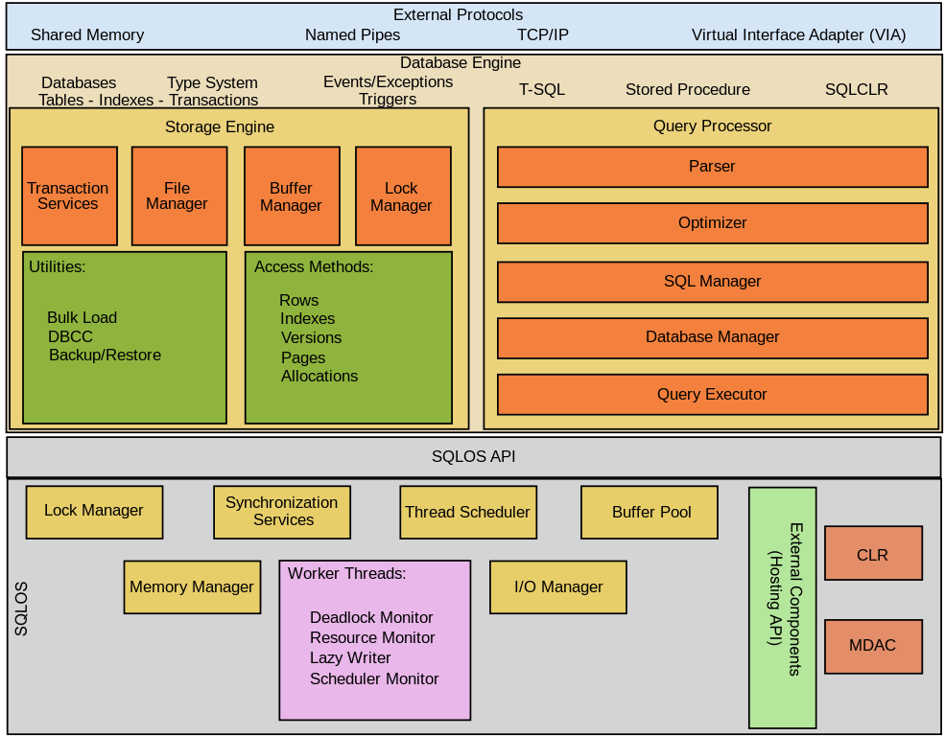Phần mềm SQL Server được sử dụng khá rộng rãi vì nó được tối ưu để có thể chạy trên môi trường cơ sở dữ liệu rất lớn lên đến Tera – Byte cùng lúc phục vụ cho hàng ngàn user. Bên cạnh đó, ứng dụng này cung cấp đa dạng kiểu lập trình SQL từ ANSI SQL (SQL truyền thống) đến SQL và cả T-SQL (Transaction-SQL) được sử dụng cho cơ sở dữ liệu quan hệ nâng cao.

Hình 1.2: Sơ đồ dưới đây minh họa cấu trúc của SQL Server

SQL Server bao gồm 2 thành phần chính:

* Database Engine: Thành phần cốt lõi của SQL Server là Database Engine. Nó bao gồm Relation Engine giúp xử lý các truy vấn và Storage Engine giúp quản lý các tệp cơ sở dữ liệu, các trang, chỉ mục, …
* SQLOS: Dưới Database Engine là hệ điều hành SQL Server hay SQLOS. SQLOS giúp quản lý bộ nhớ và I/O, lên lịch nhiệm vụ và khóa dữ liệu để tránh các xung đột xảy ra khi update.

Xét qua những ưu điểm cũng như thuận lợi của SQL Server và ta có thể hiểu nó giúp cho công việc của Developer dễ dàng hơn như thế nào.

* Giao diện SQL Server rất dễ dàng để các [Backend Developer](https://topdev.vn/it-jobs/back-end-kt210) tập trung nhiều vào việc chăm sóc dữ liệu hơn là việc nó hoạt động như thế nào.
* Tích hợp với giao diện người dùng: SQL Server được tích hợp với ứng dụng giao diện người dùng, thường là các ứng dụng web để cung cấp cơ chế thay đổi dữ liệu động.
* Vì là sản phẩm của Microsoft nên việc tích hợp framework [.NET](https://topdev.vn/viec-lam-it/net-kt73) sẽ dễ dàng hơn do chúng có cùng một tổ chức.
* So với các phương tiện lưu trữ dữ liệu khác như Excel, văn bản,… cơ sở dữ liệu luôn được ưa chuộng hơn chủ yếu do khả năng lưu trữ lớn, tính bảo mật cao và sức mạnh xử lý dữ liệu.
  1. **Stored Procedure**

Stored Procedure[5] là 1 phần không thể thiếu của SQL Server. Chúng có thể hỗ trợ rất nhiều cho lập trình và cấu hình cơ sở dữ liệu.

Một Stored Procedure là bao gồm các câu lệnh Transact-SQL và được lưu lại trong cơ sở dữ liệu. Các lập trình viên chỉ cần gọi ra và thực thi thông qua SQL Server Management Studio hoặc ngay trong ứng dụng đang phát triển.

Transact-SQL dựa trên SQL, nó là một ngôn ngữ lập trình được sử dụng làm trung gian giữa cơ sở dữ liệu và các ứng dụng. Nó tương đối dễ học vì thực chất nó được tạo bởi hầu hết là các lệnh SQL.

Lợi ích của Stored Procedure:

* Chỉ cần viết Stored Procedure 1 lần, sau đó có thể gọi nó nhiều lần ở trong ứng dụng.
* Stored Procedure thực thi mã nhanh hơn và giảm tải băng thông.
  + Thực thi nhanh hơn: Stored Procedure sẽ được biên dịch và lưu vào bộ nhớ khi được tạo ra. Điều đó có nghĩa rằng nó sẽ thực thi nhanh hơn so với việc gửi từng đoạn lệnh SQL tới SQL Server. Vì nếu bạn gửi từng đoạn lệnh nhiều lần thì SQL Server cũng sẽ phải biên dịch lại nhiều lần, rất mất thời gian so với việc biên dịch sẵn.
  + Giảm tải băng thông: Nếu bạn gửi nhiều câu lệnh SQL thông qua network đến SQL Server sẽ ảnh hưởng tới hiệu suất đường truyền. Thay vì gửi nhiều lần thì bạn có thể gom các câu lệnh SQL vào 1 Stored Procedure và chỉ phải gọi đến 1 lần duy nhất qua network.
* Trong SQL Server có các tác vụ cấp cao mà người dùng bình thường không thể truy cập vào được. Bằng việc cung cấp các Stored Procedure đã truy cập tới các tác vụ này cho người dùng thường thì không sao hết. Vì làm vậy thì người dùng thường sẽ truy cập gián tiếp mà không ảnh hưởng tới vấn đề bảo mật của SQL Server.

1. **BỐ CỤC BÀI BÁO CÁO**

Nội dung của đề tài gồm ba phần:

* Phần giới thiệu: Thực hiện việc mô tả bài toán, mục tiêu cần đạt và hướng giải quyết.
* Phần nội dung: Giải thích các khái niệm, phương pháp, kết quả nghiên cứu lý thuyết vận dụng vào đề tài, đặc tả hệ thống, vẽ các mô hình, các ràng buộc toàn vẹn, các sơ đồ chức năng, lưu đồ giải thuật giải quyết vấn đề, bao gồm có ba chương:
  + Chương 1: Mô tả bài toán.
  + Chương 2: Thiết kế và cài đặt giải pháp.
  + Chương 3: Kiểm thử và đánh giá.
* Phần kết luận: Thực hiện việc nhận xét kết quả đạt được, nêu lên ưu điểm cũng như nhược điểm và hướng phát triển của đề tài.

# **PHẦN 2: NỘI DUNG**

## **MÔ TẢ BÀI TOÁN**

* 1. **MỤC TIÊU**

Hiểu được khái niệm và cách thức hoạt động của ngôn ngữ đa nền tảng, nguồn mở .NET Core cùng với hệ quản trị cơ sở dữ liệu SQL Server và framework HTML, CSS, JavaScript thiết kế website Bootstrap. Phân tích chính xác và thiết kế đầy đủ, chi tiết các mô hình hỗ trợ cho việc xây dựng đề tài. Tạo một dự án dùng .NET Core phát triển theo mô hình web client-server đa dạng và có thể tận dùng nhiều loại Front-end khác trong tương lai.

Xây dựng website đi chợ giùm giúp khách hàng dễ dàng tiếp cận với sản phẩm như xem danh sách sản phẩm theo danh mục, xem thông tin chi tiết sản phẩm, tìm kiếm sản phẩm, thêm sản phẩm vào giỏ hàng, thêm sản phẩm vào danh sách yêu thích, đối với khách hàng có đăng ký tài khoản sẽ được đặt mua sản phẩm, theo dõi đơn hàng, đánh giá sản phẩm và quản lý tài khoản cá nhân.

Xây dựng website quản lý thông tin để người kinh doanh dễ dàng quản lý những thông tin về khách hàng, tài khoản, thông tin cửa hàng, tin tức, danh mục sản phẩm, sản phẩm, đơn đặt hàng, hóa đơn bán hàng. Ngoài ra khi đăng nhập bằng tài khoản có quyền quản lý, người dùng được quyền quản lý thêm thông tin nhân viên.

* 1. **PHẠM VI SẢN PHẨM**

Sau khi hoàn thành quá trình nghiên cứu và xây dựng, website thương mại điện tử đi chợ giúp bạn hỗ trợ người dùng có nhu cầu mua lượng thực và thực phẩm cần thiết, hỗ trợ cho những người không có thời gian mua sắm, bận công việc.

Đối với người kinh doanh, website giúp người kinh doanh lĩnh vực bán lượng thực, thực phẩm các thông tin về những đối tượng cần thiết trong quá trình kinh doanh như: nhân viên và khách hàng, tài khoản, danh mục sản phẩm, các sản phẩm kinh doanh, tin tức, đánh giá của khách hàng một cách dễ dàng.

Đối với người tiêu dùng, website hỗ trợ khách hàng trong việc đi chợ một cách nhanh chóng, tiện lợi, tiết kiệm được thời gian. Khách hàng tự chủ về phương thức thanh toán và hình thức vận chuyển trong quá trình đặt mua sản phẩm. Không những thế, chế độ ưu đãi khách hàng đối với hình thức mua bán trực tuyến khiến cho hệ thống càng được ưa chuộng, tin dùng.

* 1. **MÔI TRƯỜNG VẬN HÀNH**

Đề tài được xây dựng, phát triển và hoạt động trên máy tính để bàn, máy tính xách tay và thiết bị di động có kết nối internet.

* 1. **CÁC RÀNG BUỘC VỀ THỰC THI VÀ CÔNG NGHỆ SỬ DỤNG**
     1. **Các ràng buộc về thực thi**

Đề tài được thực thi trên máy tính để bàn, máy tính xách tay và thiết bị di động có kết nối internet, ứng với mỗi quyền sẽ có các chức năng nhất định. Khách hàng được xem các thông tin sản phẩm và những gợi ý sản phẩm, tìm kiếm sản phẩm, thêm sản phẩm vào giỏ hàng, thêm sản phẩm vào danh sách yêu thích.

Khách hàng có tài khoản sẽ được đặt mua sản phẩm, theo dõi đơn hàng, đánh giá sản phẩm và quản lý tài khoản cá nhân.

Người kinh doanh quản lý những thông tin về khách hàng, thông tin cửa hàng, tin tức, danh mục sản phẩm, sản phẩm, nhà cung cấp, hình thức vận chuyển, đơn đặt, phương thức thanh toán, hóa đơn bán hàng, xem báo cáo thống kê sản phẩm bán được. Ngoài ra khi đăng nhập bằng tài khoản có quyền quản lý, người dùng được quyền quản lý thêm thông tin nhân viên.

* + 1. **Công nghệ sử dụng**

Các công nghệ/phần mềm sử dụng trong quá trình thực hiện đề tài:

* Powerdesigner
* Draw.oi
* Visual Studio Code
* Microsoft SQL Server
* SQL Server Management Studio
* Postman
* Thiết kế Web: HTML5, CSS, JavaScript

## **THIẾT KẾ VÀ CÀI ĐẶT GIẢI PHÁP**

* 1. **GIẢI PHÁP PHÂN TÍCH, THIẾT KẾ MÔ HÌNH**
     1. **Sơ đồ Use Case**
        1. **Sơ đồ Use Case tổng quát**

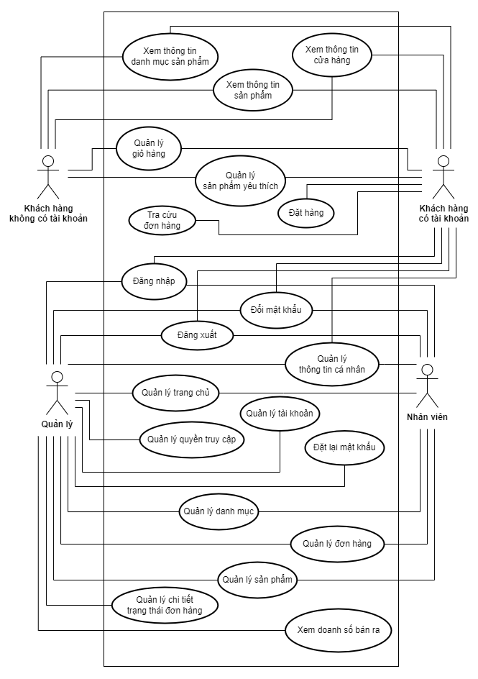

Hình 2.1: Mô hình Use Case tổng quát

* + - 1. **Sơ đồ Use Case của người quản lý**

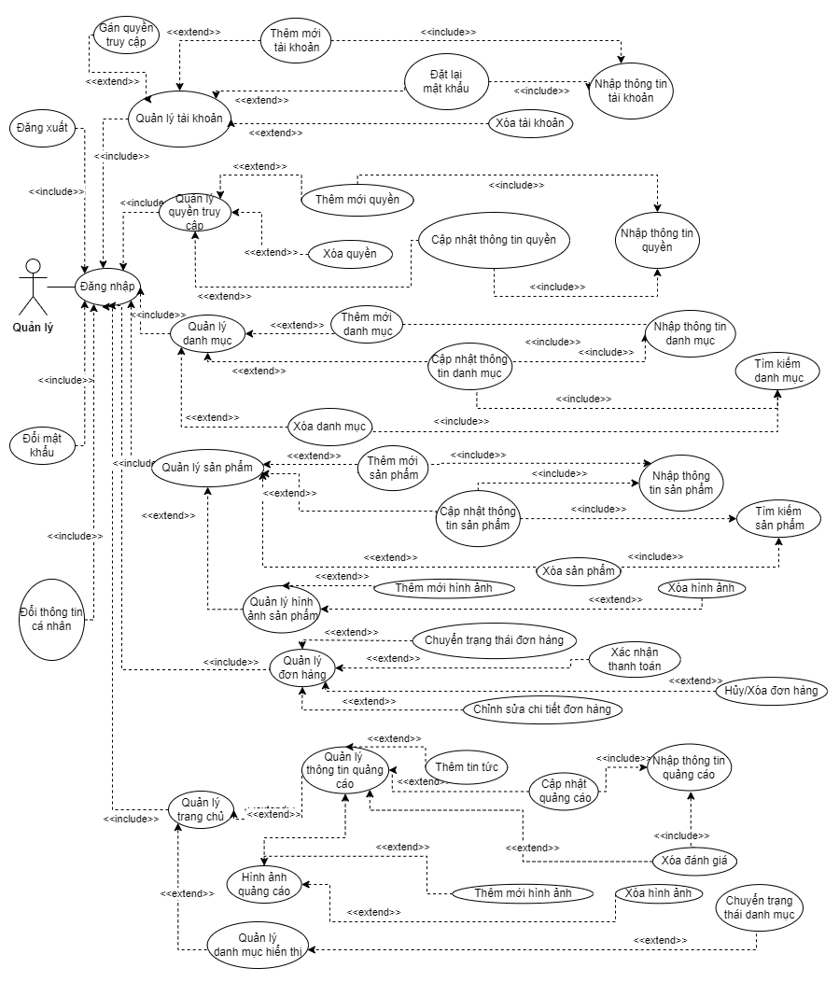

Hình 2.2: Mô hình Use Case của người quản lý

* + - 1. **Sơ đồ Use Case của nhân viên**

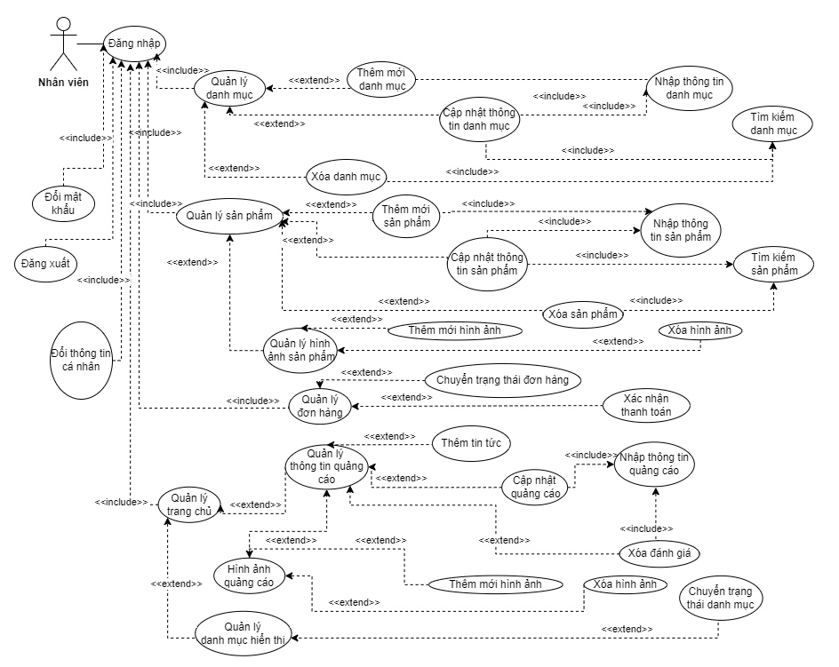

Hình 2.3: Mô hình Use Case của nhân viên

* + - 1. **Sơ đồ Use Case của khách hàng có đăng ký tài khoản**

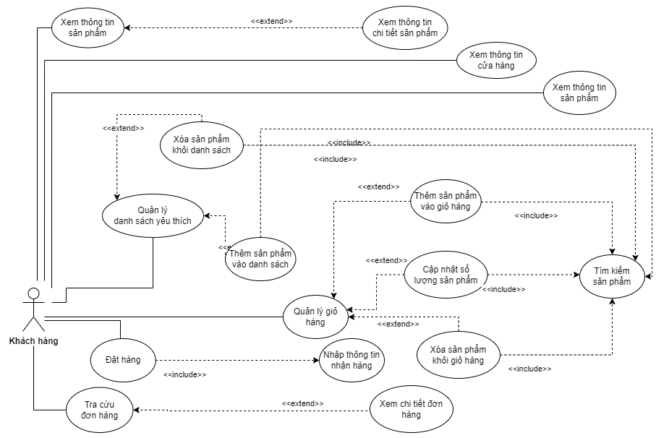

Hình 2.4: Mô hình Use Case của khách hàng có đăng ký tài khoản

* + - 1. **Sơ đồ Use Case của khách hàng không có đăng ký tài khoản**

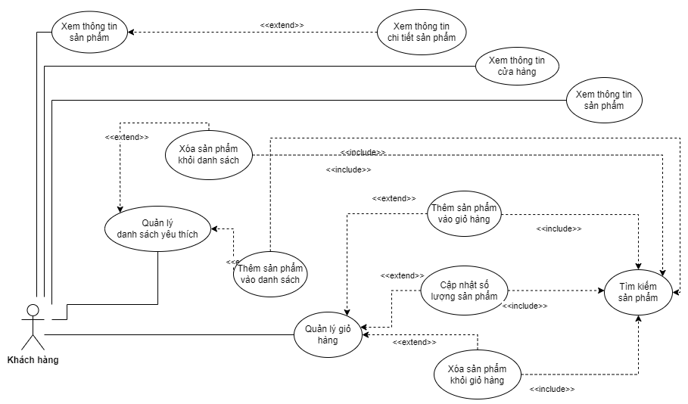

Hình 2.5: Mô hình Use Case của khách hàng không có đăng ký tài khoản

* + 1. **Sơ đồ lớp**

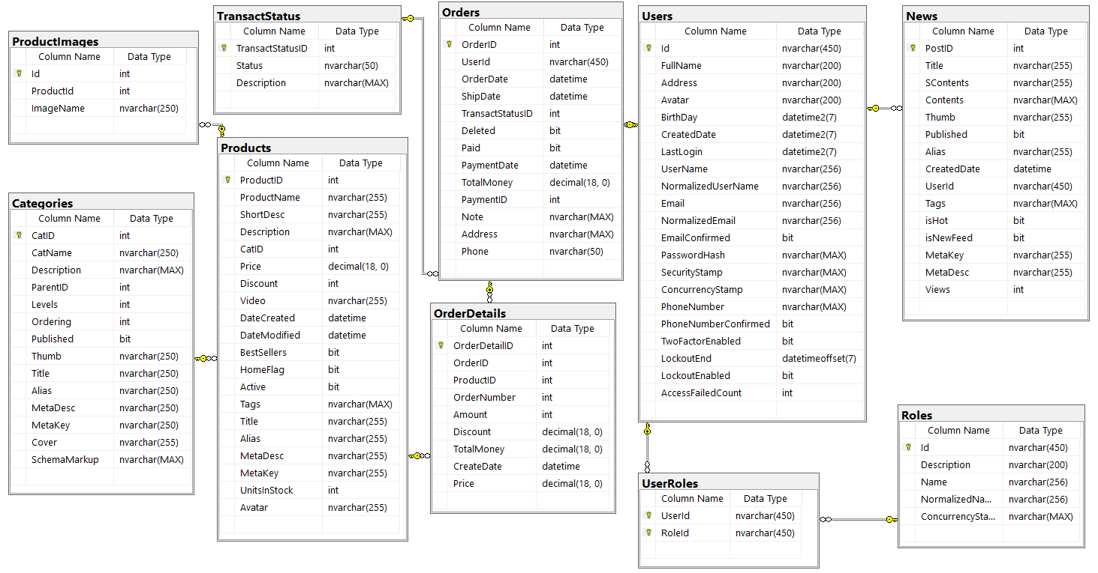

Hình 2.6: Sơ đồ lớp

* + 1. **Sơ đồ chức năng (BFD)**

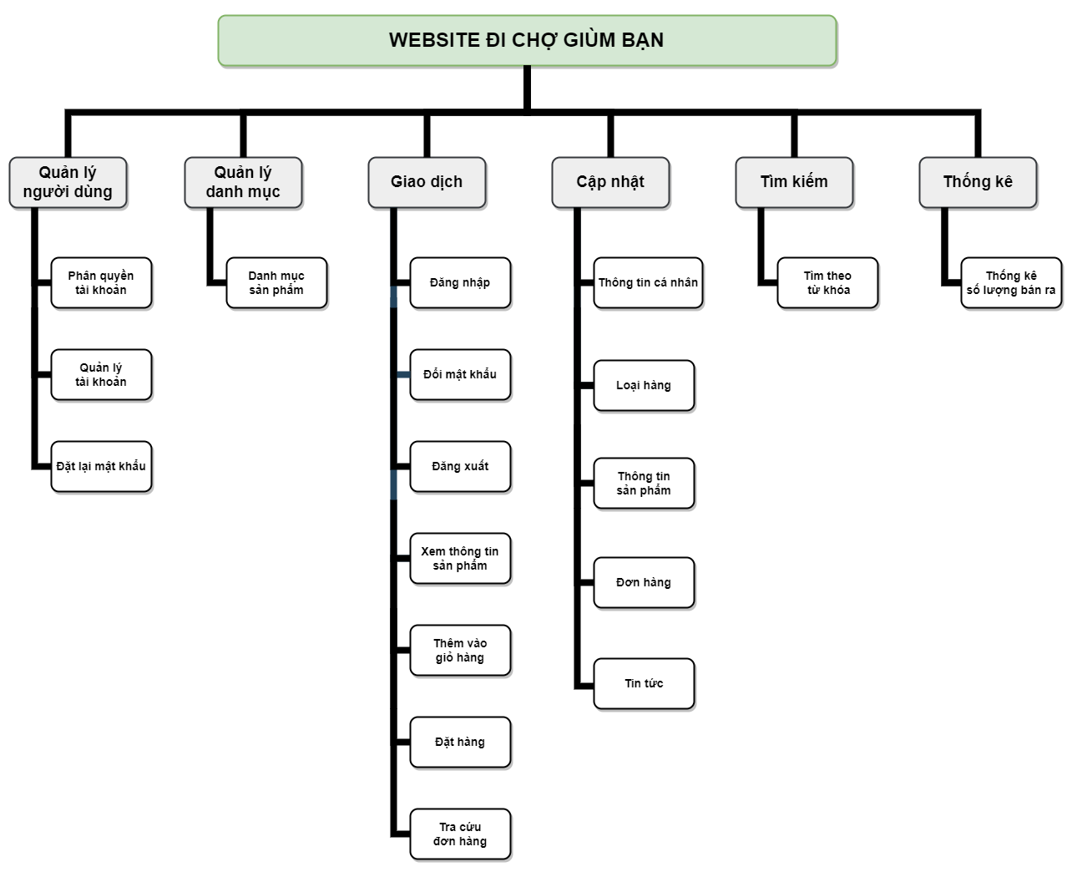

Hình 2.7: Sơ đồ chức năng (BFD)

* + 1. **Lưu đồ giải quyết vấn đề**
       1. **Lưu đồ tìm kiếm sản phẩm**

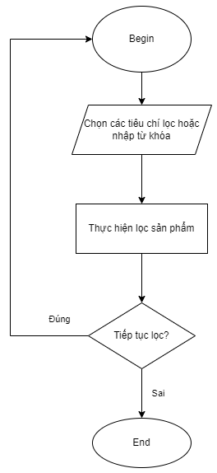

Hình 2.8: Lưu đồ tìm kiếm sản phẩm

* + - 1. **Lưu đồ đăng nhập ở trang chủ**

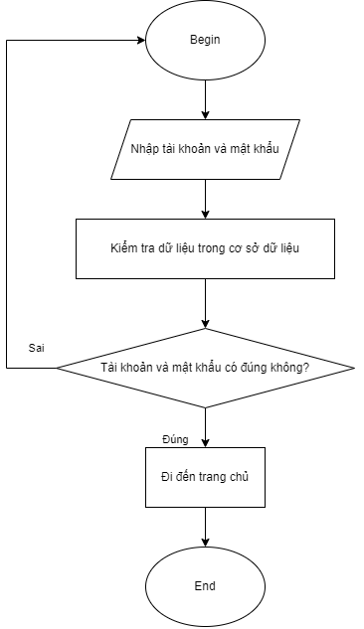

Hình 2.9: Lưu đồ đăng nhập ở trang chủ

* + - 1. **Lưu đồ đăng nhập ở trang quản trị**

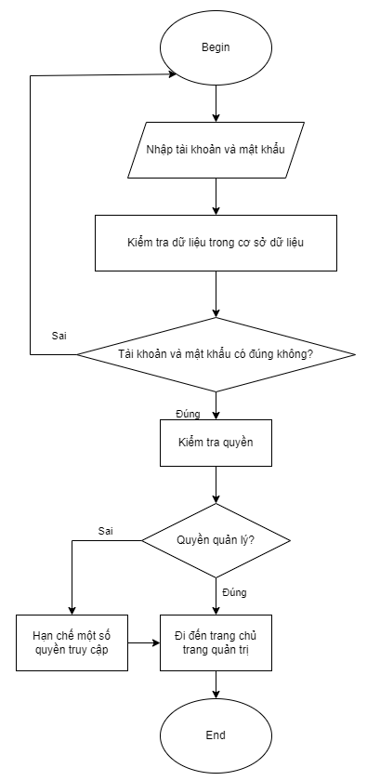

Hình 2.10: Lưu đồ đăng nhập ở trang quản trị

* + - 1. **Lưu đồ mua sản phẩm**

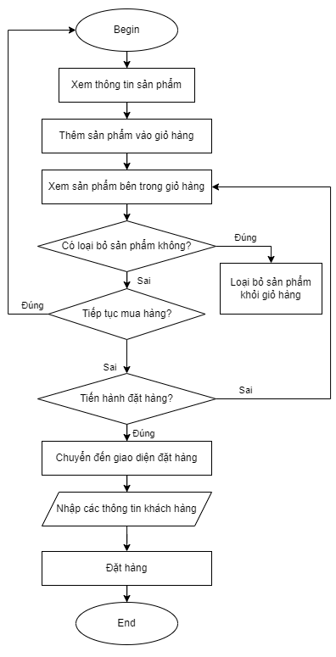

Hình 2.11: Lưu đồ mua sản phẩm

* + - 1. **Lưu đồ thêm mới thông tin**

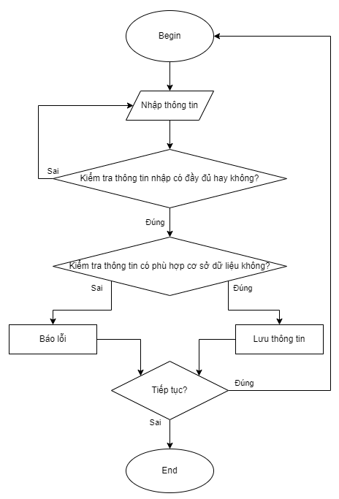

Hình 2.12: Lưu đồ thêm mới thông tin

* + - 1. **Lưu đồ cập nhật thông tin**

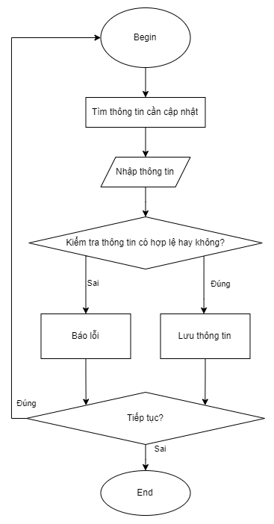

Hình 2.13: Lưu đồ cập nhật thông tin

* + - 1. **Lưu đồ xóa thông tin**

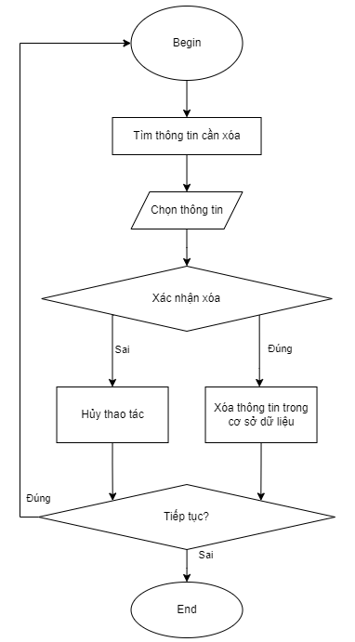

Hình 2.14: Lưu đồ xóa thông tin

* + - 1. **Lưu đồ thống kê**

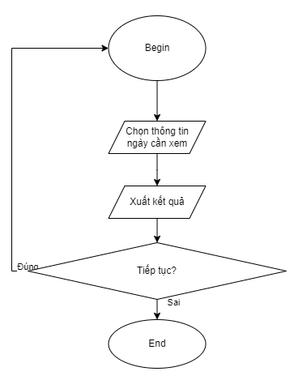

Hình 2.15: Lưu đồ thống kê

* + - 1. **Lưu đồ tra cứu đơn hàng**

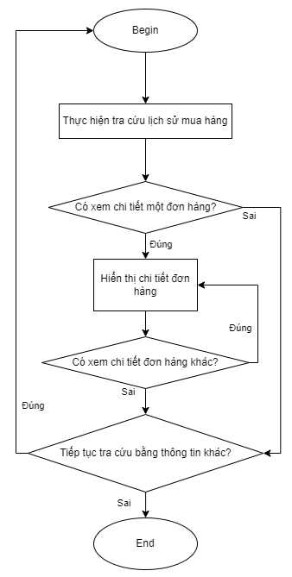

Hình 2.16: Lưu đồ tra cứu đơn hàng

* + - 1. **Lưu đồ thống kê sản phẩm bán được**



Hình 2.17: Lưu đồ thồng kê sản phẩm bán được

* + 1. **Sơ đồ tuần tự**
       1. **Sơ đồ tuần tự đăng nhập của khách hàng**

Khi khách hàng nhập tên tài khoản và mật khẩu, hệ thống sẽ kiểm tra thông tin tài khoản. Nếu tài khoản không hợp lệ, hệ thống sẽ thông báo lỗi. Nếu hợp lệ sẽ chuyển vào trang chủ của khách hàng.

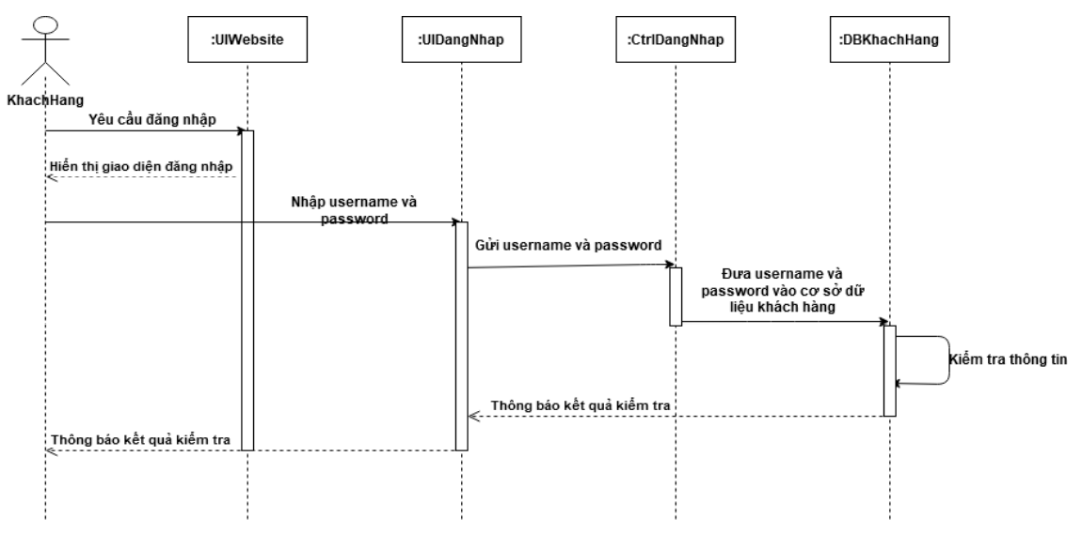

Hình 2.18: Sơ đồ tuần tự đăng nhập của khách hàng

* + - 1. **Sơ đồ tuần tự đăng ký của khách hàng**

Khách hàng chưa có tài khoản có thể đăng ký tài khoản bằng cách nhập đầy đủ thông tin cá nhân. Nếu nhập chưa đủ hoặc không đúng định dạng sẽ nhận được thông báo tại ô nhập liệu. Nếu khách hàng nhập tên đăng nhập và email đã tồn tại thì hệ thống sẽ thông báo lỗi. Khách hàng nhập thông tin chính xác, hệ thống sẽ thông báo thành công và chuyển về trang đăng nhập.

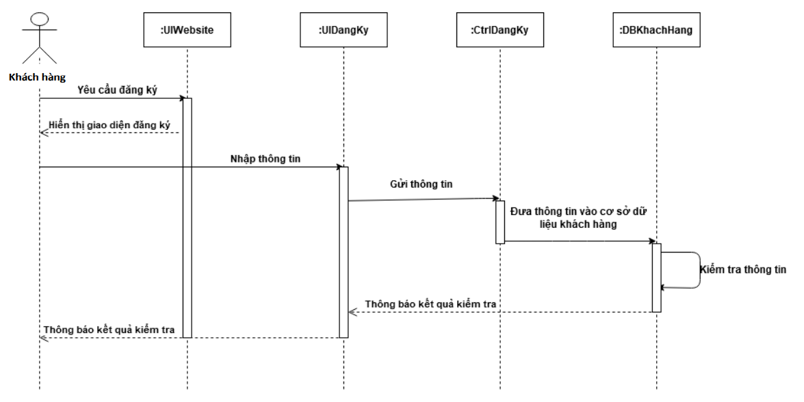

Hình 2.19: Sơ đồ tuần tự đăng ký của khách hàng

* + - 1. **Sơ đồ tuần tự đặt hàng của khách hàng**

Khi đăng nhập thành công, khách hàng tìm kiếm sản phẩm và thêm sản phẩm vào giỏ hàng, sau đó đặt hàng tại giao diện giỏ hàng hoặc đặt mua trực tiếp tại giao diện thông tin chi tiết sản phẩm. Sau đó tiến hành kiểm tra thông tin, chọn hình thức vận chuyển và phương thức thanh toán để hoàn thành đơn đặt hàng.

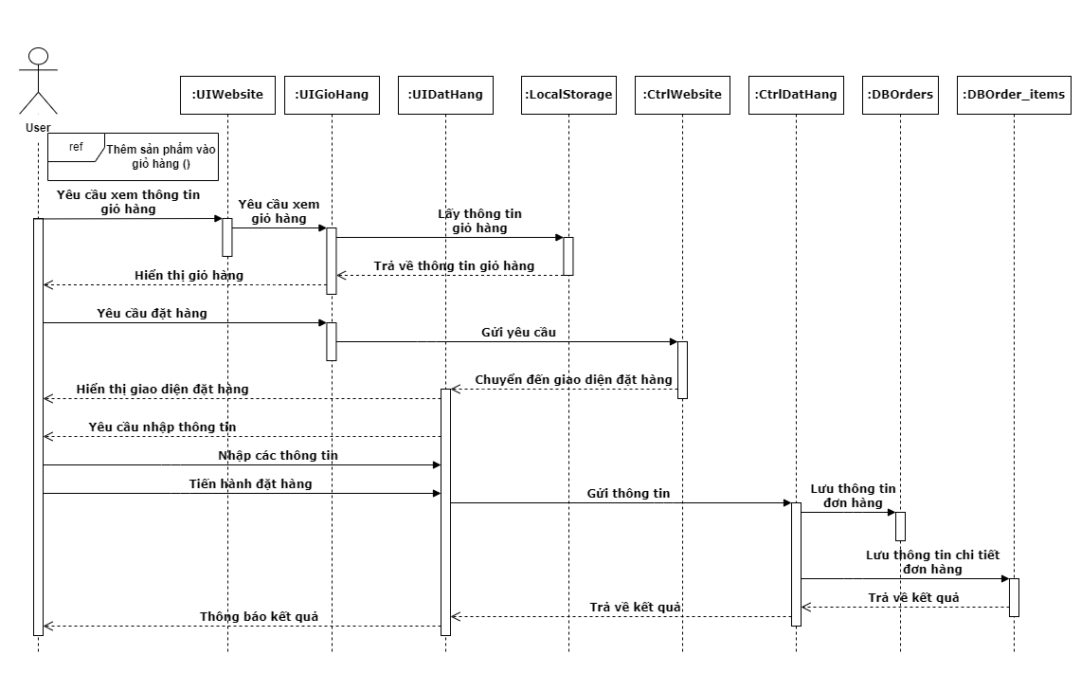

Hình 2.20: Sơ đồ tuần tự đặt hàng của khách hàng

* + - 1. **Sơ đồ tuần tự thống kê doanh số bán ra**

Sau khi đăng nhập vào hệ thống, người quản lý truy cập vào trang thống kê và xem kết quả thống kê bằng cách chọn ngày tháng cần thống kê hoặc xem thống kê theo từng tháng. Hệ thống sẽ phân tích yêu cầu và hiển thị kết quả theo yêu cầu.

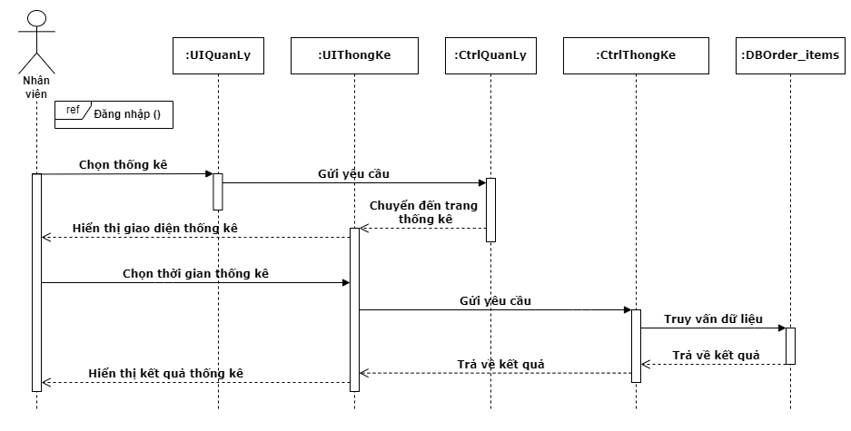

Hình 2.21: Sơ đồ tuần tự thống kê doanh số bán ra

* + - 1. **Sơ đồ tuần tự thêm thông tin sản phẩm**

Sau khi đăng nhập vào hệ thống, truy cập vào trang quản lý thông tin sản phẩm và thực hiện thêm sản phẩm bằng cách điền đầy đủ các thông tin cần thiết, nếu thông tin không hợp lệ hệ thống sẽ thông báo lỗi, nếu hợp lệ sẽ thông báo thêm sản phẩm mới thành công.

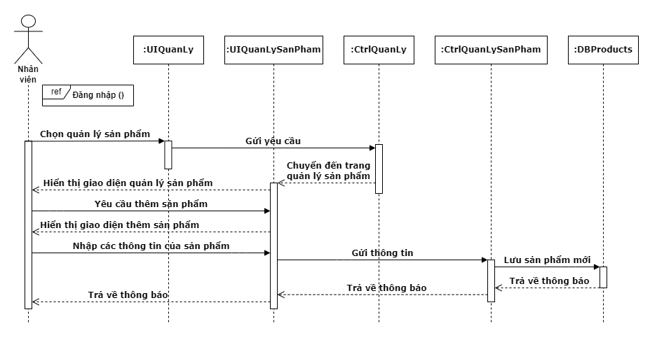

Hình 2.22: Sơ đồ tuần tự thêm thông tin sản phẩm của nhân viên

* + - 1. **Sơ đồ tuần tự cập nhật thông tin sản phẩm**

Sau khi đăng nhập vào hệ thống, truy cập vào trang quản lý thông tin sản phẩm và thực hiện cập nhật sản phẩm bằng cách chọn sản phẩm cần cập nhật sau đó chỉnh sửa các thông tin cần thiết. Nếu thông tin không hợp lệ hệ thống sẽ thông báo lỗi, nếu hợp lệ sẽ thông báo thêm sản phẩm mới thành công.

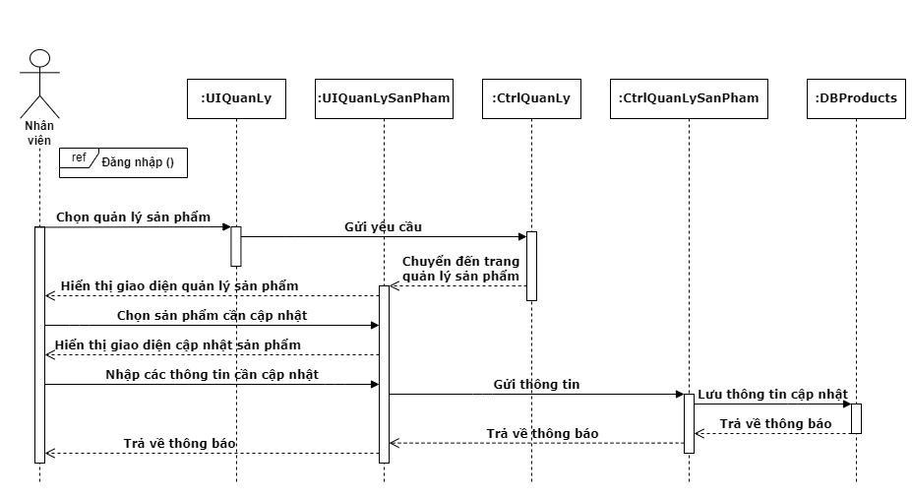

Hình 2.23: Sơ đồ tuần tự cập nhật sản phẩm

* + - 1. **Sơ đồ tuần tự xóa thông tin sản phẩm**

Sau khi đăng nhập vào hệ thống, truy cập vào trang quản lý thông tin sản phẩm và thực hiện xóa sản phẩm bằng cách chọn sản phẩm cần xóa sau đó chọn giao tác xóa, hệ thống sẽ hiển thị hộp thoại xác nhận xóa sản phẩm, hệ thống sẽ xóa sản phẩm nếu nhân viên đồng ý.

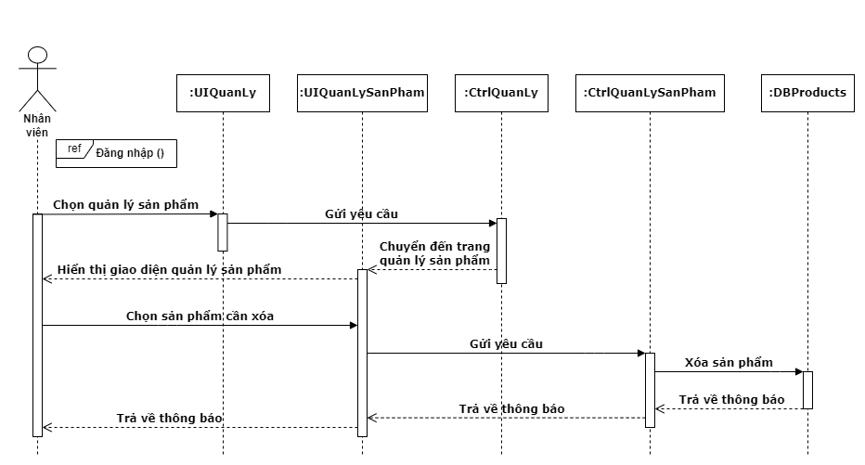

Hình 2.24: Sơ đồ tuần tự xóa sản phẩm của nhân viên

* 1. **MÔ TẢ TẬP THỰC THỂ**

**Bảng 2.1: Thực thể người dùng**

|  |  |  |
| --- | --- | --- |
| Users | | |
| *Pk | Id | nvarchar(450) |
| * | FullName | nvarchar(200) |
| * | Address | nvarchar(200) |
| * | Avatar | nvarchar(200) |
| * | BirthDay | Datetime2(7) |
| * | CreateDate | Datetime2(7) |
| * | LastLogin | Datetime2(7) |
| * | Username | nvarchar(256) |
| * | Email | nvarchar(256) |
| * | Password | nvarchar(MAX) |
| * | Phonenumber | nvarchar(MAX) |

**Mô tả**: Thực thể người dùng bao gồm: Mã đối tượng người dùng (Id), tên đăng nhập (Username), mật khẩu (Password), email (Email), số điện thoại (Phonenumber), họ và tên (FullName), ngày sinh (BirthDay), thời gian tạo (CreateDate), thời gian cập nhật (LastLogin), địa chỉ (Address), ảnh đại diện (Avatar). Mỗi người dùng có một mã duy nhất để phân biệt với các nhân viên khác. Mật khẩu được Hash ngẫu nhiên

**Bảng 2.2: Thực thể quyền truy cập**

|  |  |  |
| --- | --- | --- |
| Roles | | |
| *Pk | Id | nvarchar(450) |
| * | Description | nvarchar(200) |
| * | Name | nvarchar(200) |

**Mô tả**: Thực thể quyền truy cập bao gồm: Mã đối tượng quyền truy cập (Id), tên quyền truy cập (Name) và mô tả quyền truy cập (Description). Mỗi quyền truy cập có một mã duy nhất để phân biết với các quyền truy cập khác

**Bảng 2.3: Thực thể phân quyền người dùng**

|  |  |  |
| --- | --- | --- |
| UserRoles | | |
| *Pk | UserId | nvarchar(450) |
| *Pk | RoleId | nvarchar(200) |

**Mô tả**: Thực thể phân quyền người dùng bao gồm: Mã người dùng (UserId) và mã quyền truy cập (RoleId) dùng để cấp quyền cho người dùng, một người dùng có thể có nhiều quyền và ngược lại.

**Bảng 2.4: Thực thể danh mục**

|  |  |  |
| --- | --- | --- |
| Categories | | |
| *Pk | CatID | int |
| * | CatName | nvarchar(250) |
| * | Description | nvarchar(MAX) |
| * | Published | bit |
| * | Thumb | nvarchar(250) |
| * | Title | nvarchar(25) |

**Mô tả**: Thực thể danh mục bao gồm: Mã danh mục (CatID), tên danh mục (CatName), mô tả danh mục (Description), tiêu đề danh mục (Title), ảnh nền danh mục (Thumb), công khai (Published). Khi danh mục được công khai, danh mục sẽ hiển thị ở trang chủ. Mỗi danh mục sẽ có một mã duy nhất dùng để phân biệt với danh mục khác.

**Bảng 2.5: Thực thể sản phẩm**

|  |  |  |
| --- | --- | --- |
| Product | | |
| *Pk | ProductID | int |
| * | ProductName | nvarchar(255) |
| * | ShortDesc | nvarchar(255) |
| * | Description | nvarchar(MAX) |
| * | CatID | int |
| * | Price | Double |
| * | HomeFlag | bit |
| * | Title | nvarchar(255) |
| * | UnitsInStock | int |
| * | Avatar | nvarchar(255) |

**Mô tả**: Thực thể sản phẩm bao gồm: Mã sản phẩm (ProductID), tên sản phẩm (ProductName), mô tả ngắn (ShartDesc), mô tả sản phẩm (Description), giá (price), tiêu đề (title), cờ trang chủ (HomeFlag) và mã danh mục. Mỗi sản phẩm có một mã duy nhất để phẩn biệt với nhau, mỗi sản phẩm chỉ có một mã danh mục. Khi được đánh dấu cờ trang chủ, sản phẩm sẽ được hiển thị ở trang chủ người dùng.

**Bảng 2.6: Thực thể hình ảnh sản phẩm**

|  |  |  |
| --- | --- | --- |
| ProductImages | | |
| *Pk | Id | int |
| * | ProductId | int |
| * | ImageName | nvarchar(250) |

**Mô tả**: Thực thể hình ảnh sản phẩm bao gồm: mã sản phầm (ProductId), mã hình ảnh (Id), tên hình ảnh (ImageName). Mỗi một ảnh sẽ có mã riêng để phân biệt với nhau, một sản phẩm có thể chứa nhiều ảnh và ngược lại.

**Bảng 2.7: Thực thể đơn hàng**

|  |  |  |
| --- | --- | --- |
| Orders | | |
| *Pk | OrderID | int |
| * | UserId | nvarchar(450) |
| * | OrderDate | Datetime |
| * | ShipDate | Datetime |
| * | Deleted | bit |
| * | TransactStatusID | int |
| * | Paid | bit |
| * | PaymentDate | Datetime |
| * | TotalMoney | Double |
| * | Address | nvarchar(MAX) |
| * | Phonenumber | nvarchar(50) |

**Mô tả**: Thực thể đơn hàng bao gồm: Mã đơn hàng (OrderID), mã người dùng đặt hàng (UserId), thời gian đặt hàng (OrderDate), thời gian đơn hàng đã được giao xong (ShipDate), đơn hàng có bị xóa hay bị hủy hay chưa (Deleted), mã trạng thái đơn hàng (TransactStatusID), đơn hàng đã thanh toán hay chưa (Paid), ngày thanh toán của đơn hàng (PaymentDate), tổng tiền phải trả của đơn hàng (TotalMoney), địa chỉ giao hàng (Address) và số điện thoại để giao hàng (Phonenumber). Mỗi đơn hàng sẽ có mã để phân biệt với nhau, một đơn hàng chỉ có một trạng thái tại một thời điểm và trạng thái đó tồn tại trong thực thể *trạng thái đơn hàng*.

**Bảng 2.8: Thực thể chi tiết đơn hàng**

|  |  |  |
| --- | --- | --- |
| OrderDetails | | |
| *Pk | OrderDetailID | int |
| * | OrderID | int |
| * | ProductID | int |
| * | Amount | int |
| * | TotalMoney | double |
| * | CreateDate | Datetime |
| * | Price | double |

**Mô tả**: Thực thể chi tiết đơn hàng bao gồm: Mã chi tiết đơn hàng (OrderDetailID), mã đơn hàng (OrderID), mã sản phẩm (PrucductID), số lượng (Amount), thành tiền (TotalMoney), ngày tạo (CreateDate), và đơn giá sản phẩm (Price). Mỗi chi tiết đơn hàng sẽ có mã riêng để phân biệt. Một chi tiết đơn hàng chỉ chứa một mã đơn hàng và một mã sản phẩm.

**Bảng 2.9: Thực thể trạng thái đơn hàng**

|  |  |  |
| --- | --- | --- |
| TransactStatus | | |
| *Pk | TransactStatusID | int |
| * | Status | nvarchar(50) |
| * | Description | nvarchar(MAX) |

**Mô tả**: Thực thể trạng thái đơn hàng bao gồm: Mã trạng thái (TransactStatusID), trạng thái (Status), mô tả trạng thái (Description). Mỗi trạng thái có một mã để phân biệt.

## **KIỂM THỬ VÀ ĐÁNH GIÁ**

* 1. **CHỨC NĂNG CHUNG CỦA NGƯỜI QUẢN LÝ VÀ NHÂN VIÊN**
     1. **Chức năng đăng nhập**

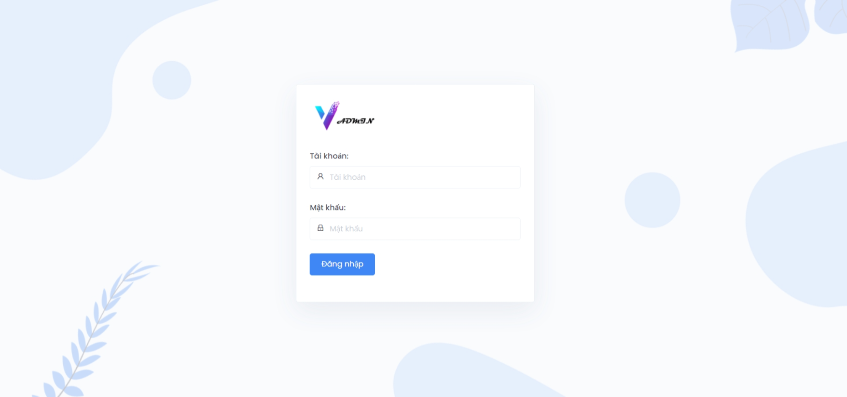

Hình 3.1: Chức năng đăng nhập trang quản trị

Khi nhập tên tên đăng nhập và mật khẩu, hệ thống sẽ kiểm tra thông tin tài khoản. Nếu tài khoản không hợp lệ, hệ thống sẽ báo lỗi. Nếu hợp lệ sẽ chuyển vào trang quản trị ứng với quyền truy cập của tài khoản.

* + 1. **Giao diện trang quản lý**

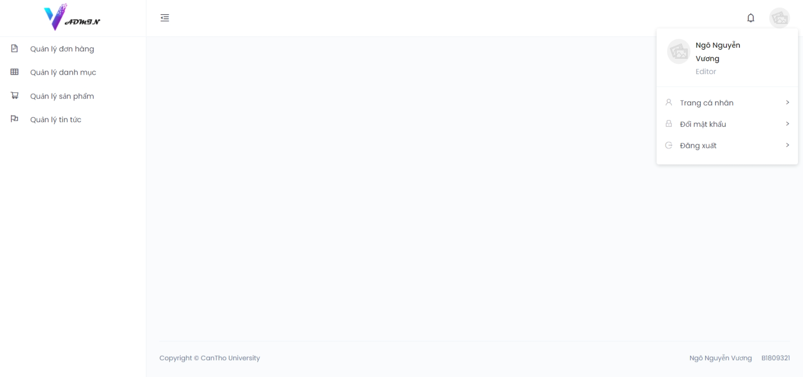

Hình 3.2: Giao diện trang quản lý sau khi đăng nhập

Khi đăng nhập bằng tài khoản nhân viên và tài khoản quản trị viên đều được cấp phép truy cập vào những mục: *quản lý đơn hàng, quản lý danh mục, quản lý sản phẩm, quản lý tin tức*. Ngoài ra, có thể truy cập trang *quản lý thông tin cá nhân* và *đổi mật khẩu* bằng cách nhấn vào *ảnh đại diện* ở góc trên bên phải.

* + 1. **Chức năng chỉnh sửa thông tin cá nhân**

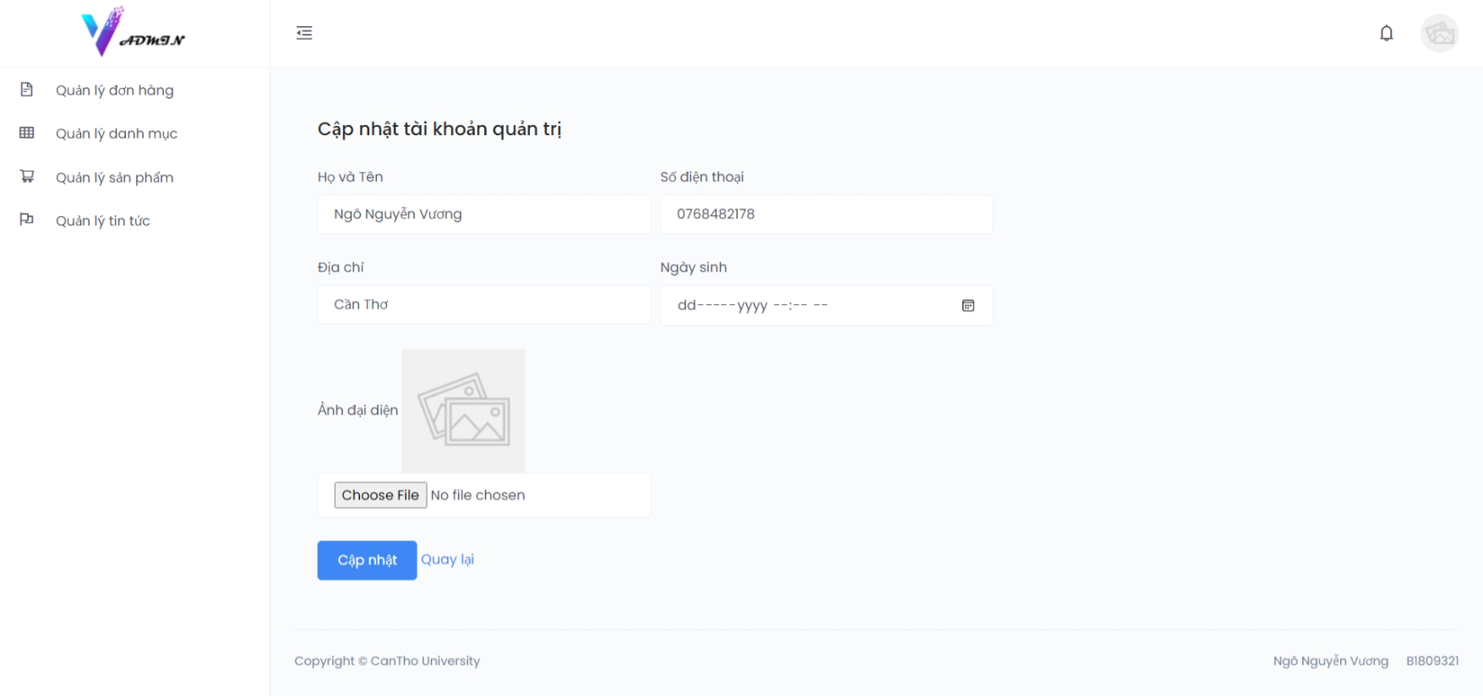

Hình 3.3: Chức năng chỉnh sửa thông tin cá nhân

Nhân viên và quản trị viên sẽ điều chỉnh thông tin cá nhân cơ bản ở mục này bao gồm “Họ và tên”, “Số điện thoại”, “Địa chỉ”, “Ngày sinh” và “Ảnh đại diện”.

* + 1. **Chức năng đổi mật khẩu**

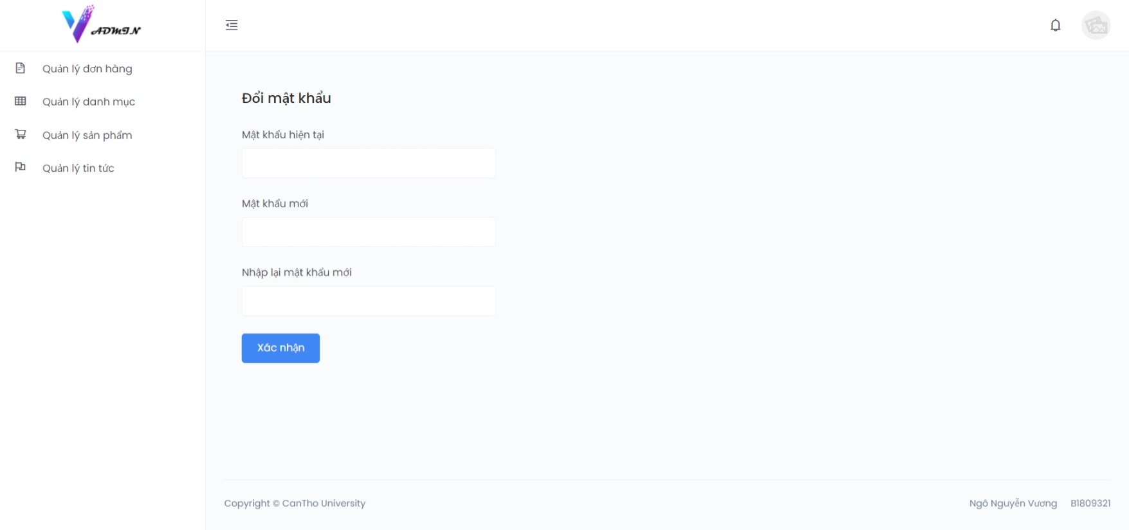

Hình 3.4: Chức năng đổi mật khẩu

Khi nhập mật khẩu hiện tại không trùng khớp với mật khẩu được lưu, hệ thống sẽ báo lỗi. Ngoài ra, khi “Nhập lại mật khẩu mới” không trùng với “Mật khẩu mới” hệ thống sẽ hiện cảnh báo. Nếu tất cả các thông tin hợp lệ, hệ thống sẽ cập nhật lại mật khẩu mới.

* + 1. **Chức năng quản lý đơn hàng**

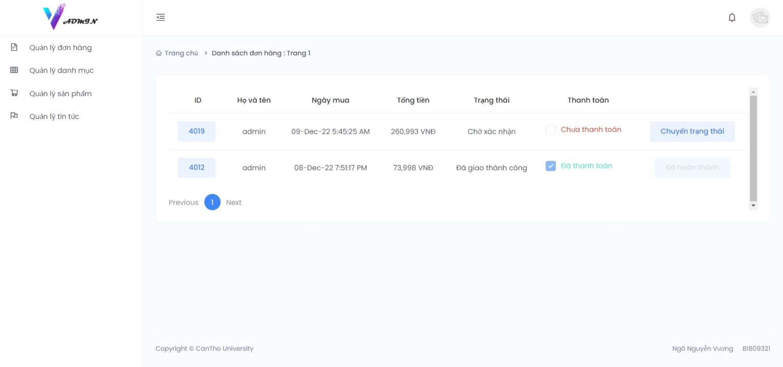

Hình 3.5: Chức năng quản lý đơn hàng

Đơn hàng sẽ được sắp xếp theo thời gian đặt hàng giảm dần (đơn đặt gần nhất sẽ hiện trên cùng). Truy cập vào thông tin chi tiết đơn hàng bằng cách nhấn vào ID (mã đơn hàng), hệ thống sẽ chuyển đến trang chi tiết đơn hàng.

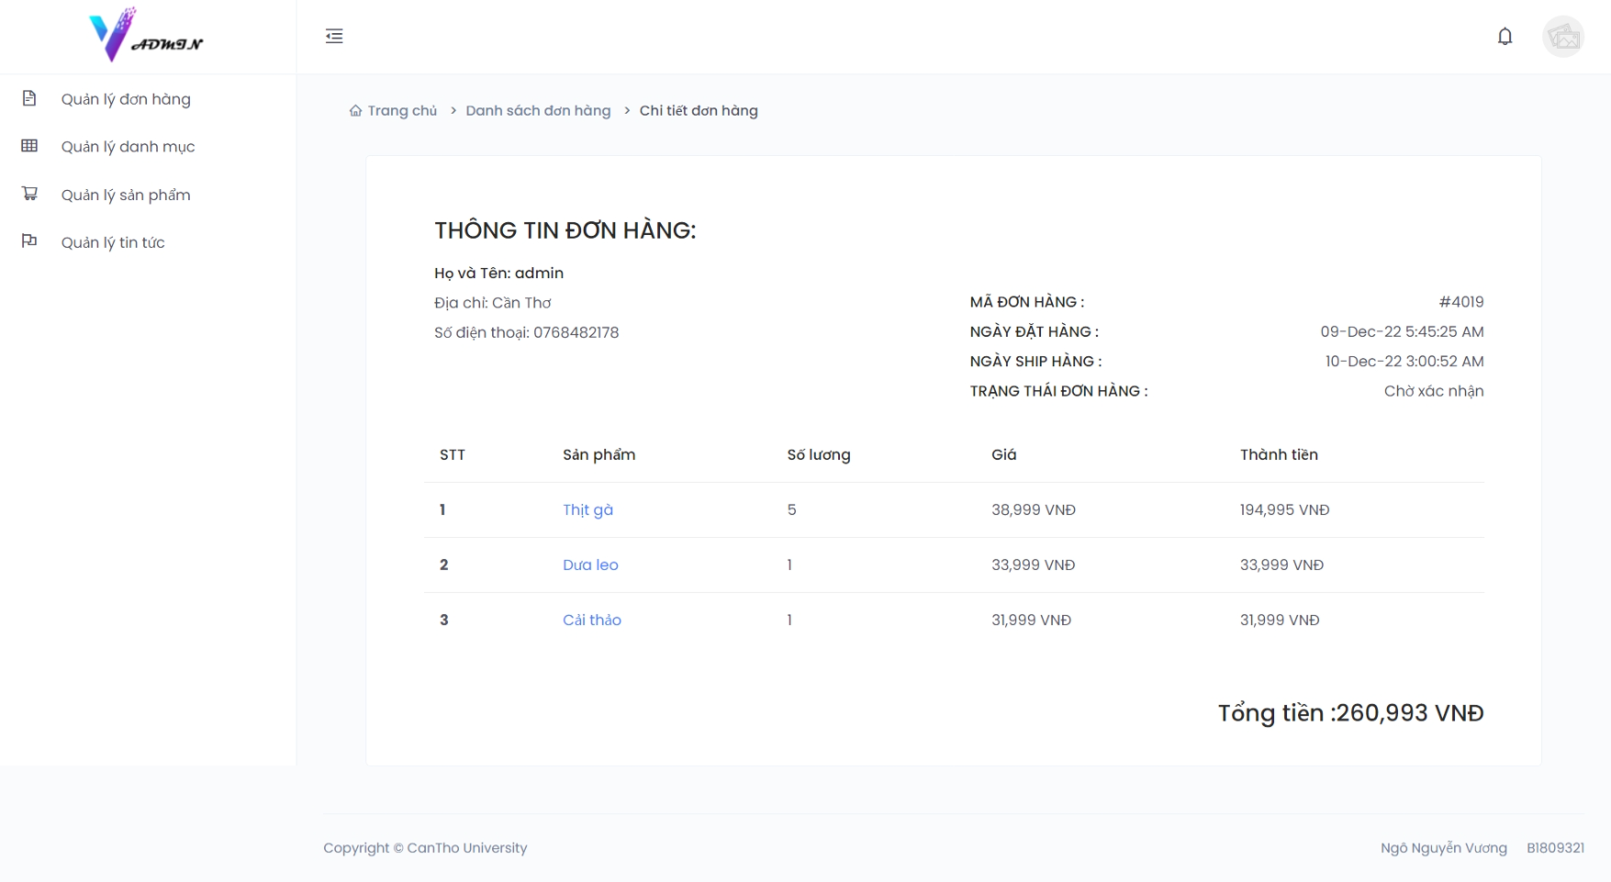

Hình 3.6: Chức năng xem chi tiết đơn hàng

Nhân viên sẽ xác nhận đơn hàng đã được thanh toán bằng cách nhấn vào mục *chưa thanh toán* ở giao diện *quản lý đơn hàng*, giao diện xác nhận đơn hàng đã thanh toán sẽ xuất hiện. Nhân viên có thể kiểm tra thông tin chi tiết của sản phẩm bằng cách nhấn vào tên sản phẩm được tô xanh trên thông tin đơn hàng.

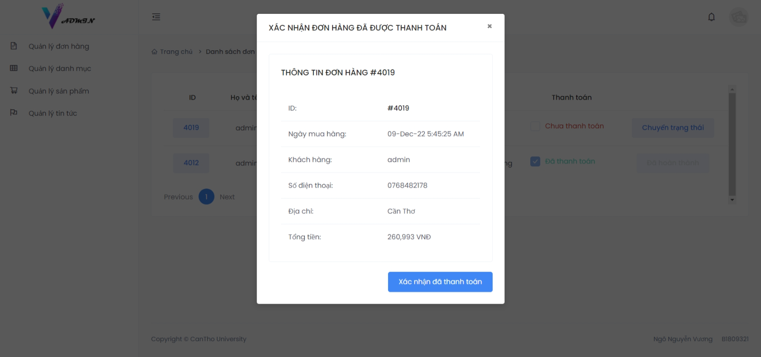

Hình 3.7: Chức năng xác nhận đơn hàng đã thanh toán

Khi nhấn vào *chuyển trạng thái đơn hàng*, hệ thống sẽ kiểm tra số lượng tồn kho của những sản phẩm trong đơn hàng, nếu hợp lệ sẽ chuyển đơn hàng sang trạng thái tiếp theo, hệ thống sẽ báo lỗi và nhắc nhở kiểm tra số lượng sản phẩm trong đơn hàng khi xảy ra lỗi.

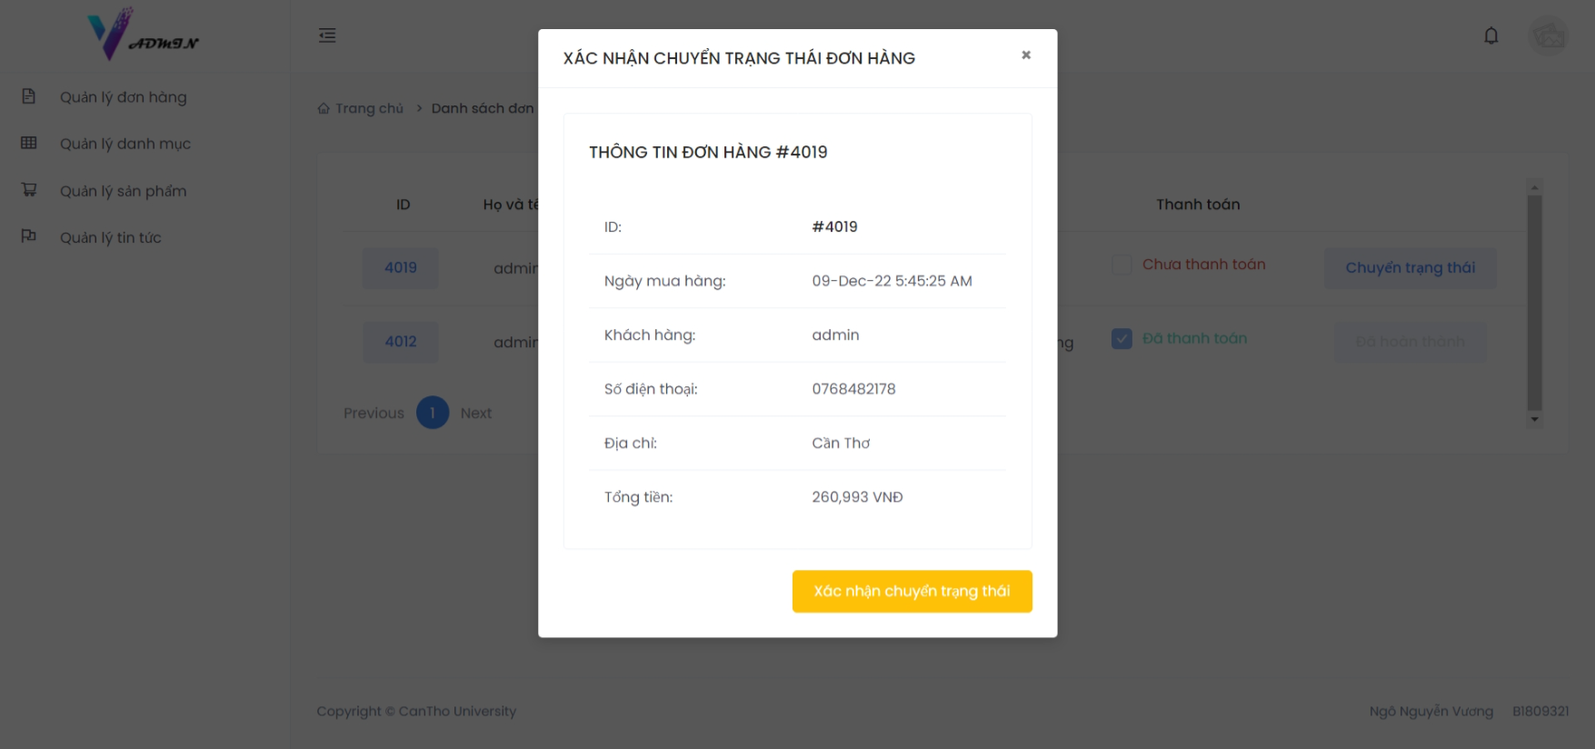

Hình 3.8: Chức năng chuyển trạng thái đơn hàng

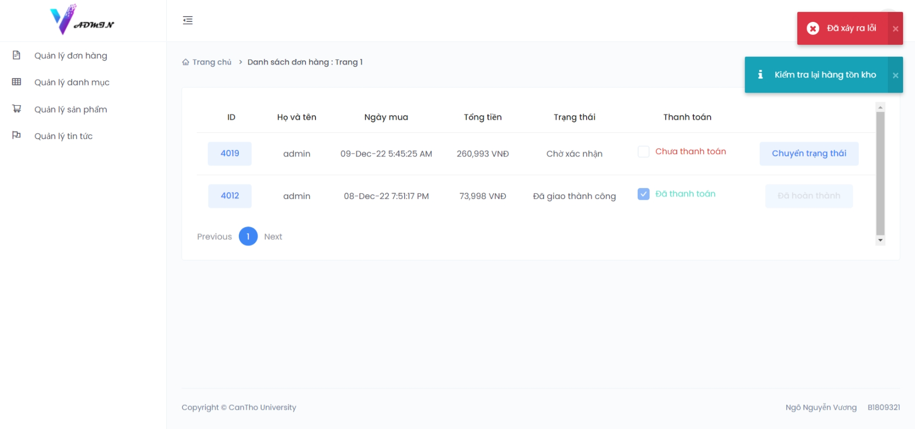

Hình 3.9: Thông báo lỗi khi đơn hàng có sản phẩm hết hàng

* + 1. **Chức năng quản lý danh mục sản phẩm**

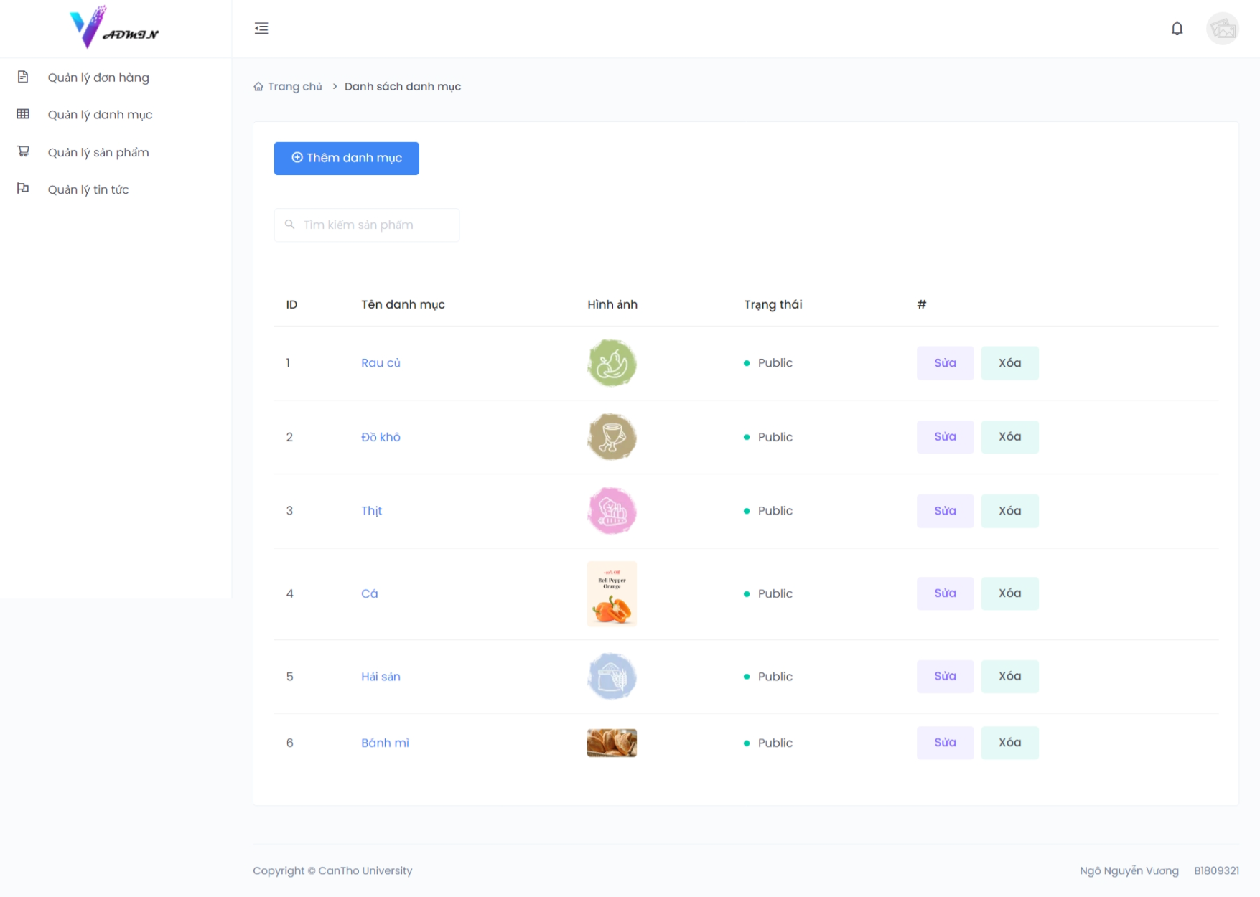

Hình 3.10: Chức năng quản lý danh mục sản phẩm

Tại giao diện này, nhân viên có thể tìm sản phẩm bằng cách nhận tên sản phẩm vào thanh tìm kiếm, thêm danh mục mới, chỉnh sửa và xóa danh mục đã có.

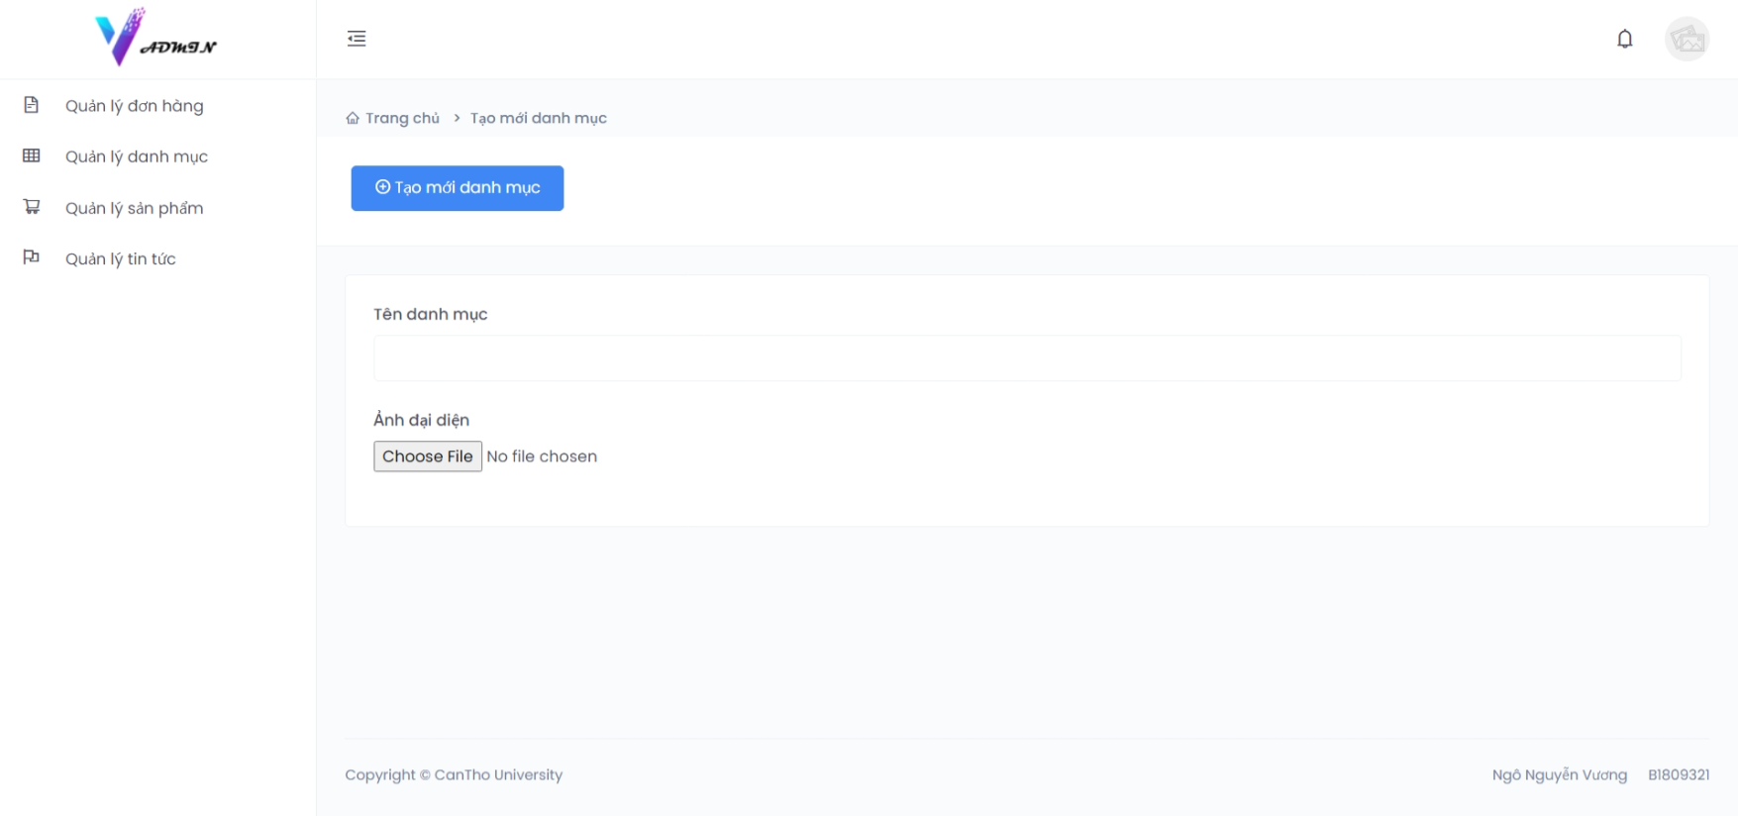

Hình 3.11: Chức năng thêm mới/chỉnh sửa danh mục

Sau khi đã điền hoặc sửa các thông tin danh mục, nhấn vào *“Tạo mới danh mục” hoặc “Cập nhật danh mục”*, hệ thống sẽ kiểm tra các ràng buộc thực thi, nếu hợp lệ sẽ thêm mới hoặc cập nhật danh mục, hệ thống sẽ báo lỗi khi phát hiện thông tin thiết yếu bị thiếu hoặc các thông tin nhập sai định dạng.

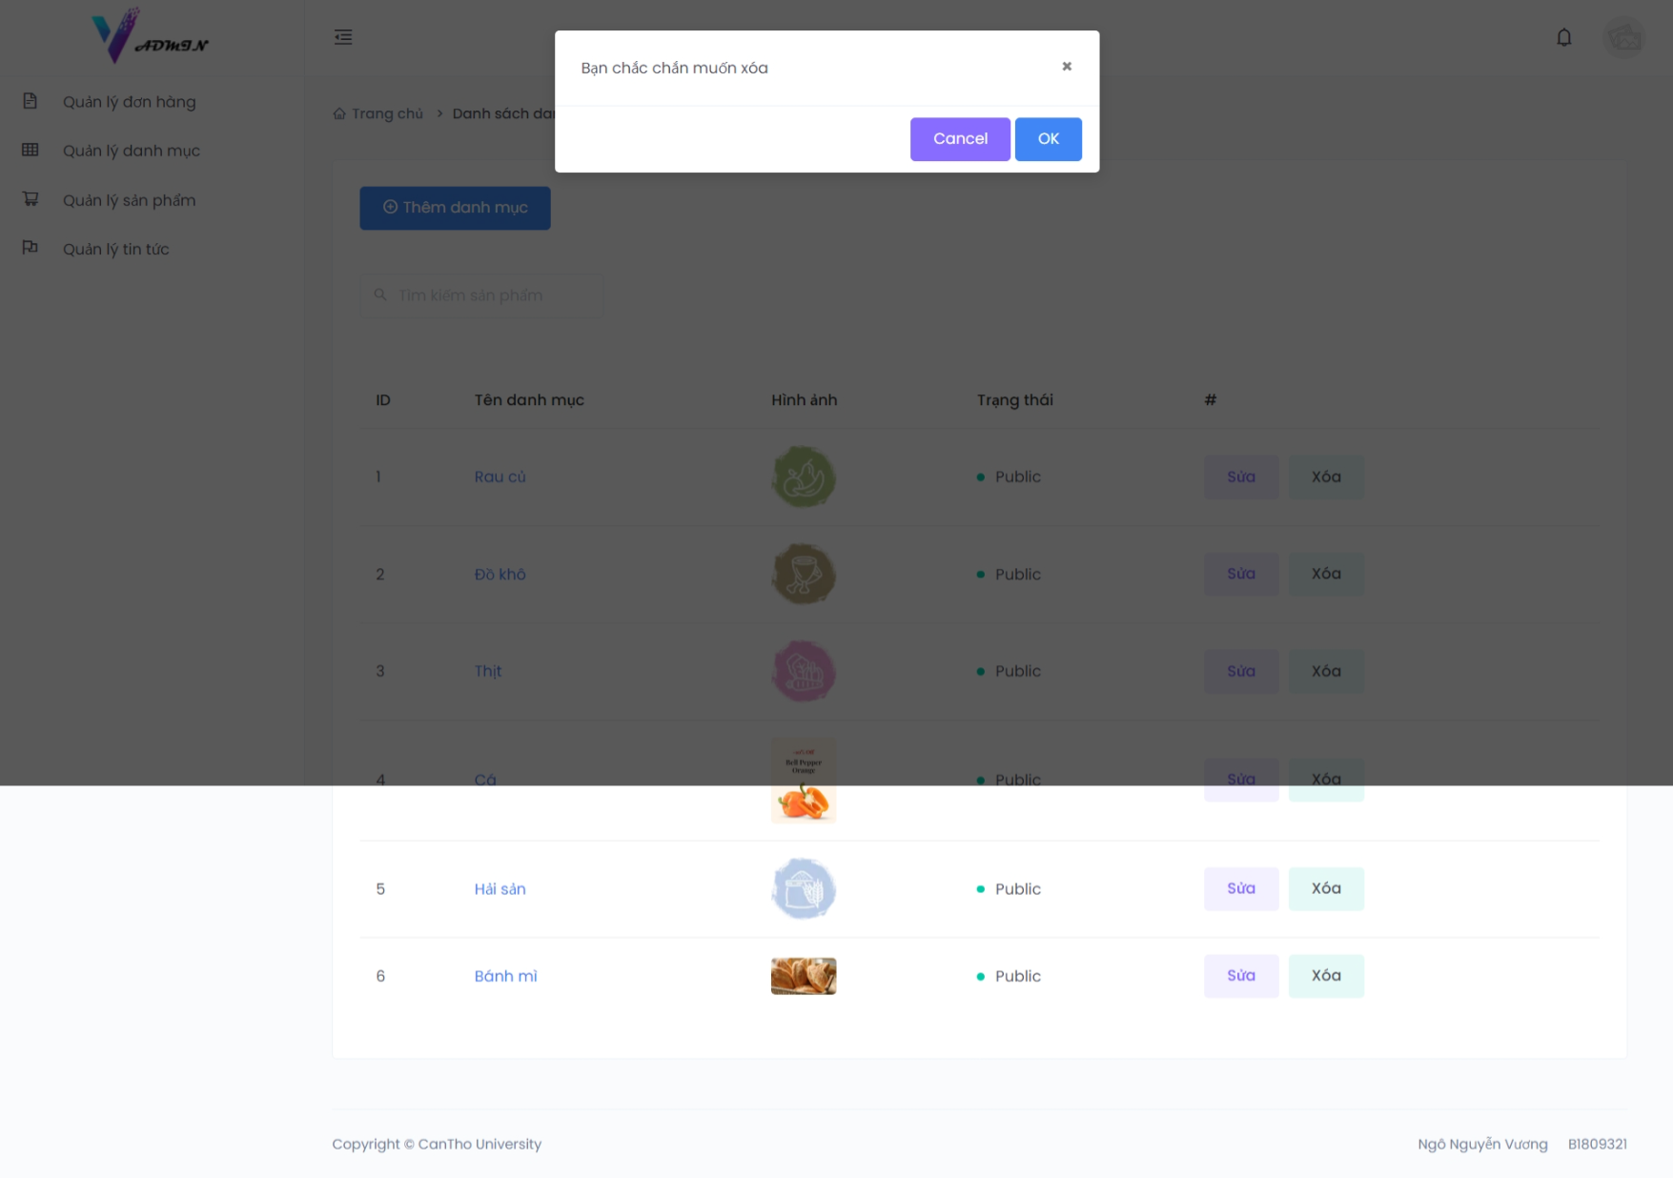

Hình 3.12: Thông báo xác nhận xóa hiện liên khi chọn xóa danh mục

* + 1. **Chức năng quản lý sản phẩm**

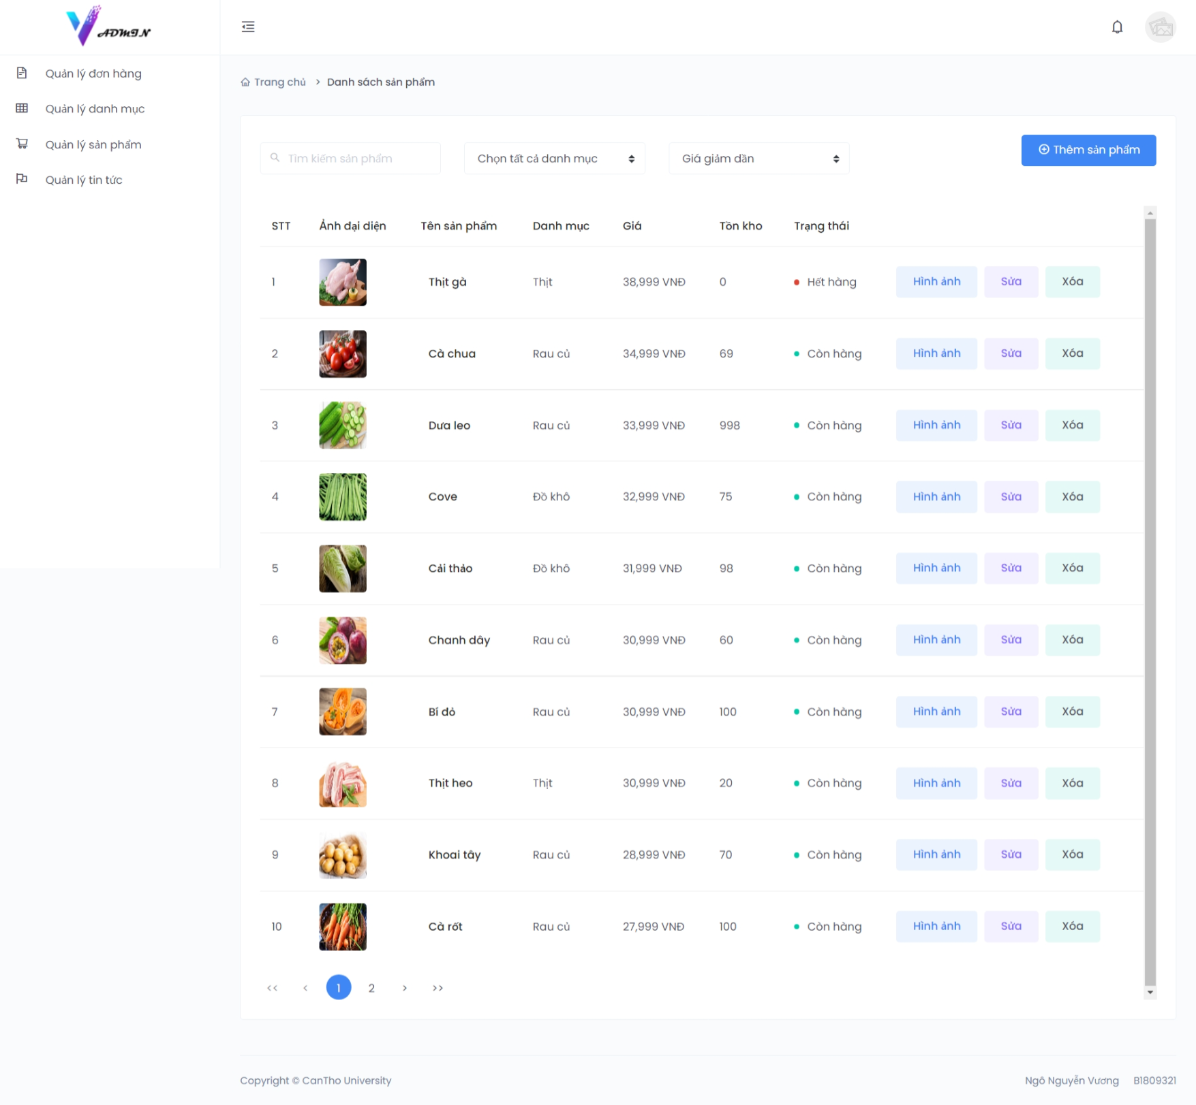

Hình 3.13: Chức năng quản lý sản phẩm

Ngoài chức năng tìm kiếm theo tên như ở *Giao diện quản lý danh mục*, nhân viên có thể lọc sản phẩm theo danh mục và sắp xếp sản phẩm theo giá.

Hệ thống cho phép nhân viên thay đổi hình ảnh của sản phẩm bằng cách nhấn vào *Hình ảnh.*

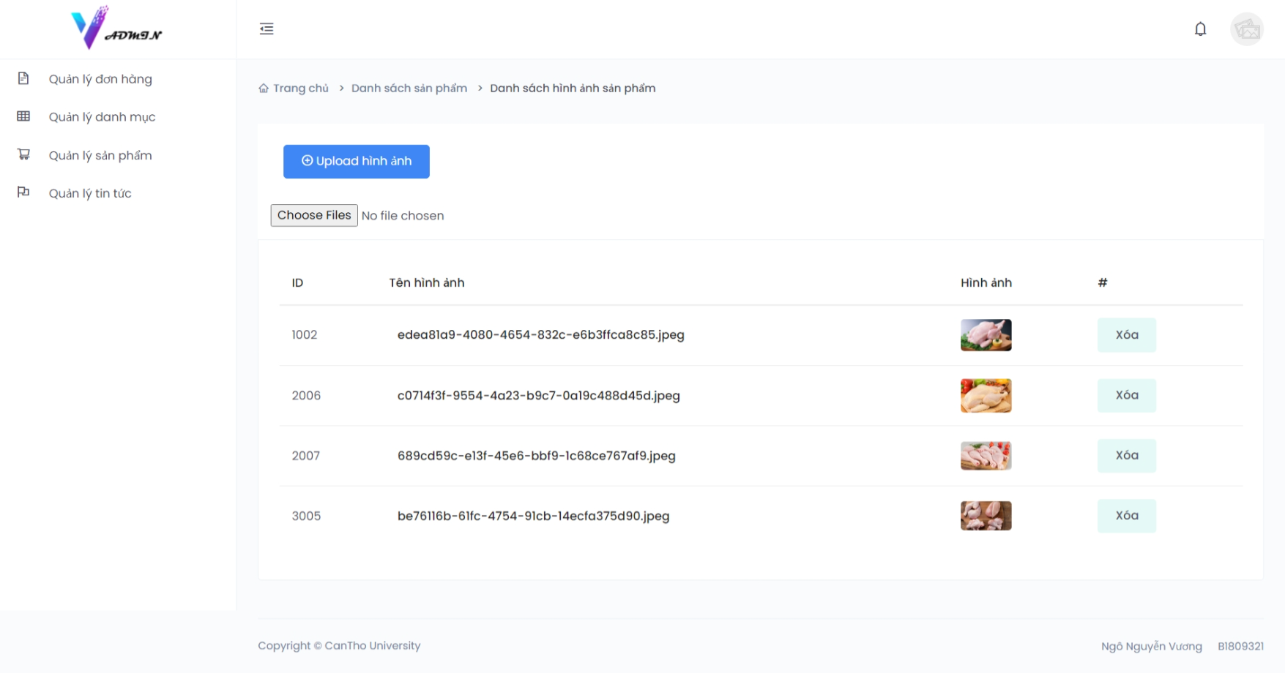

Hình 3.14: Chức năng thay đổi hình ảnh của sản phẩm

Khi thêm sản phẩm mới, nếu nhập thông tin bắt buộc không đầy đủ, hoặc sai định dạng hệ thống sẽ báo lỗi. Nếu thông tin hợp lệ, sản phẩm mới sẽ được lưu vào cơ sợ dữ liệu. Sản phẩm sẽ được đánh dấu *HomeFlag* để được hiển thị ở *Giao diện khách hàng.*

Thông báo xác nhận xóa sẽ được hiện lên để xác nhận khi nhân viên xóa một sản phẩm tương tự ở *Giao diện quản lý danh mục.*

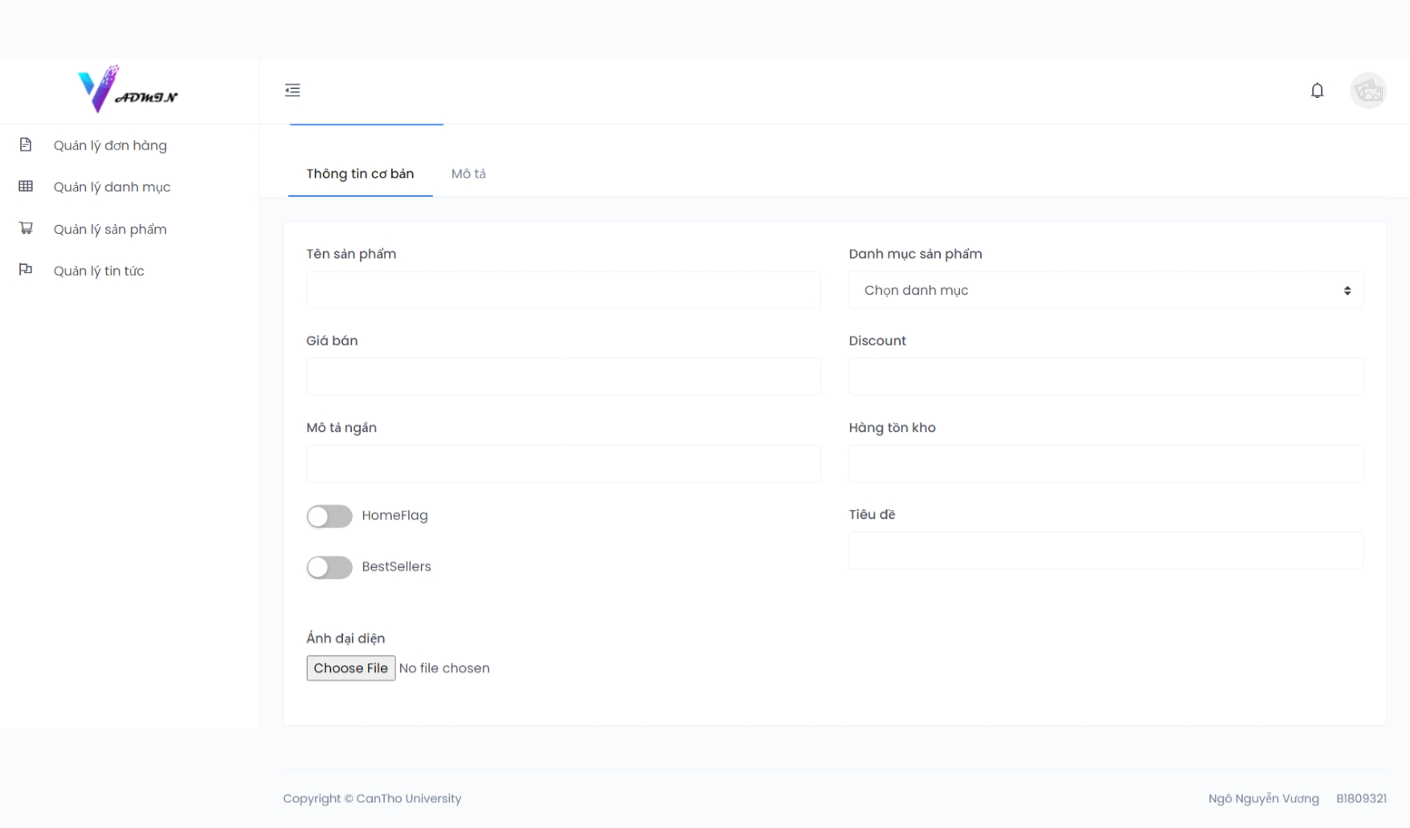

Hình 3.15: Chức năng thêm mới/cập nhật sản phẩm

* + 1. **Chức năng quản lý tin tức**

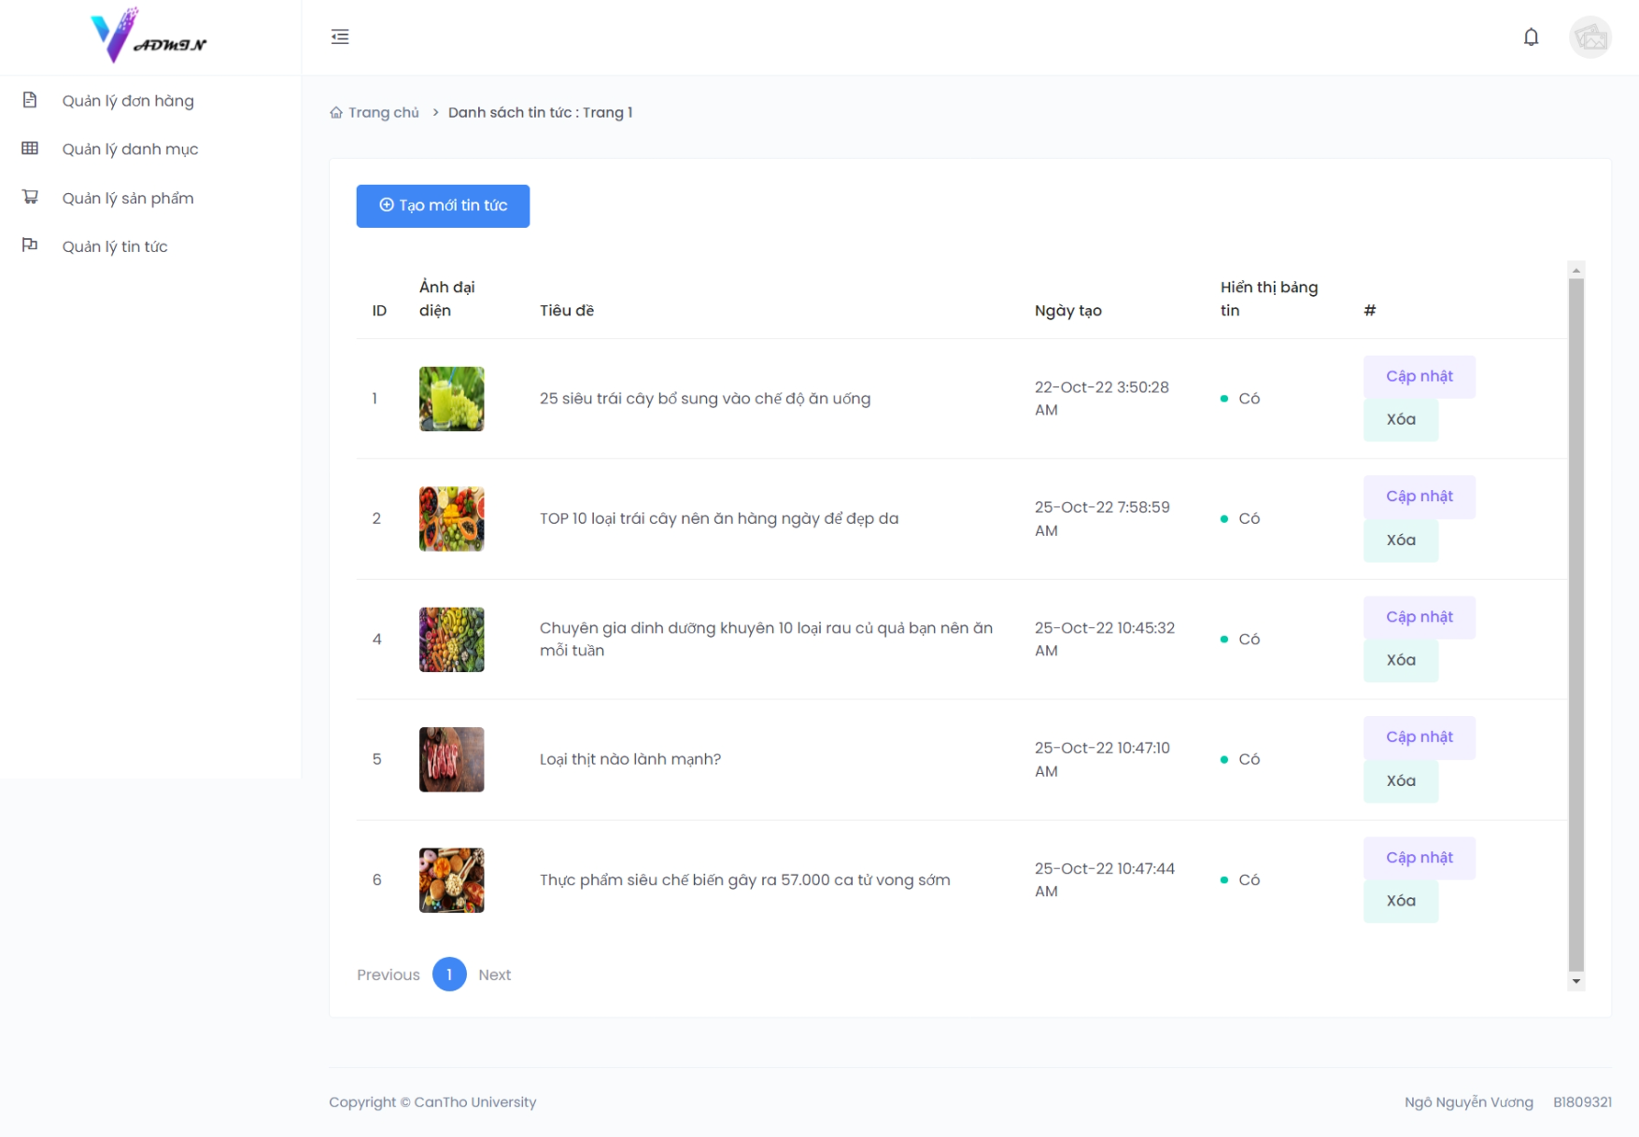

Hình 3.16: Chức năng quản lý tin tức

Giao diện quản lý tin tức được hiện lên ở *Giao diện khách hàng*, các chức năng thêm tin tức, cập nhật tin tức và xóa tin tức cũng hoạt động tương tự. Tin tức được sắp xếp mặc định theo ngày viết mới nhất sẽ hiện đầu tiên ở cả trang quản lý và trang chủ.

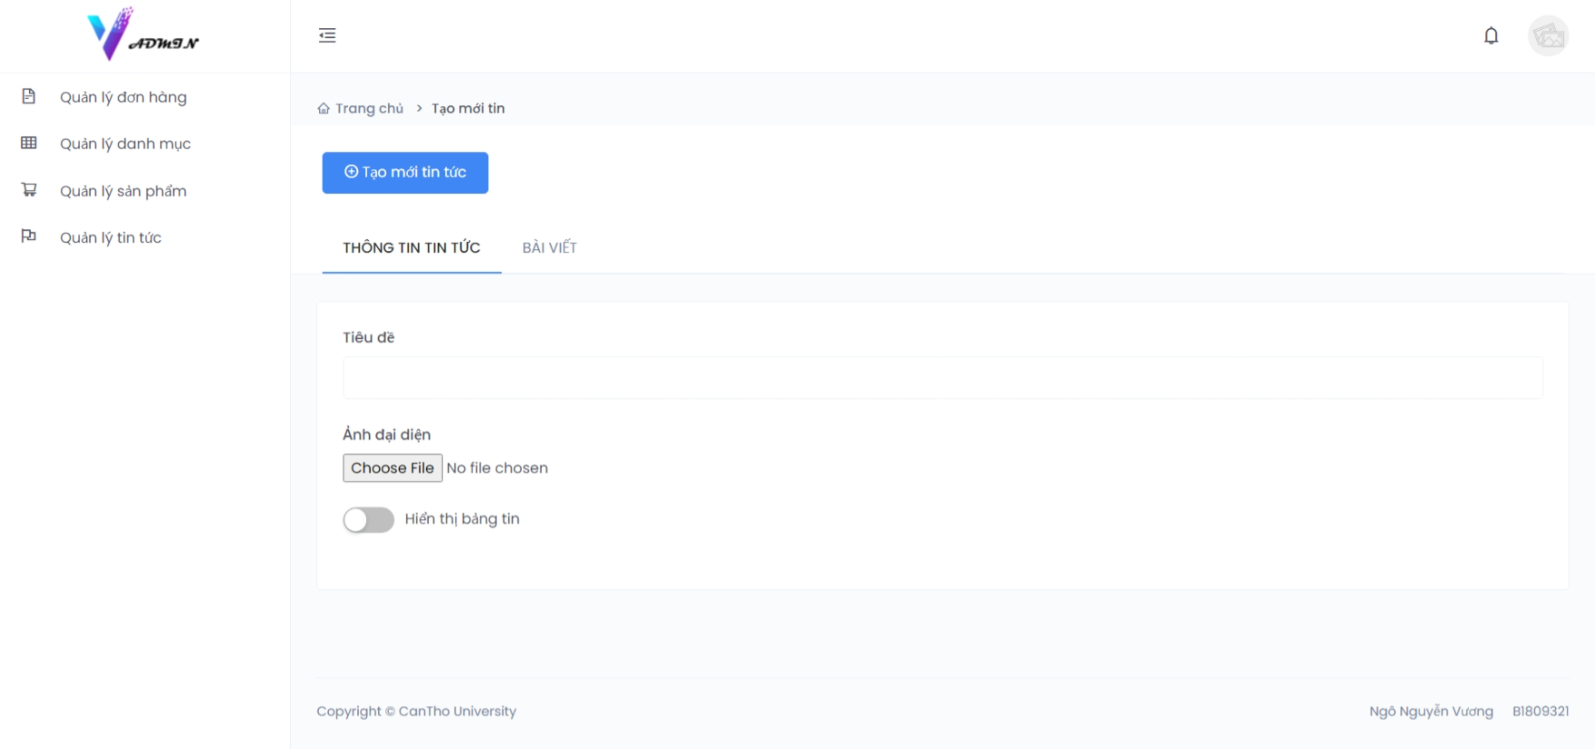

Hình 3.17: Chức năng thêm tin tức (1)

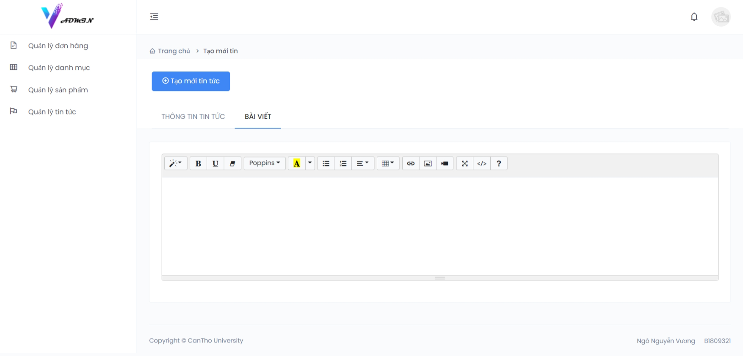

Hình 3.18: Chức năng thêm tin tức (2)

Sau khi đã điền hoặc sửa các thông tin danh mục, nhấn vào *“Tạo mới tin tức” hoặc “Cập nhật tin tức”*, hệ thống sẽ kiểm tra các ràng buộc thực thi, nếu hợp lệ sẽ thêm mới hoặc cập nhật danh mục, hệ thống sẽ báo lỗi khi phát hiện thông tin thiết yếu bị thiếu hoặc các thông tin nhập sai định dạng

* 1. **CHỨC NĂNG KHÁC CỦA NGƯỜI QUẢN LÝ**
     1. **Giao diện trang quản lý của người quản lý**

Khi đăng nhập bằng tài khoản có quyền quản trị, người quản lý sẽ được cấp thêm quyền để mở *Giao diện doanh số bán ra, Giao diện quản lý tài khoản* và *Giao diện quản lý quyền truy cập.*

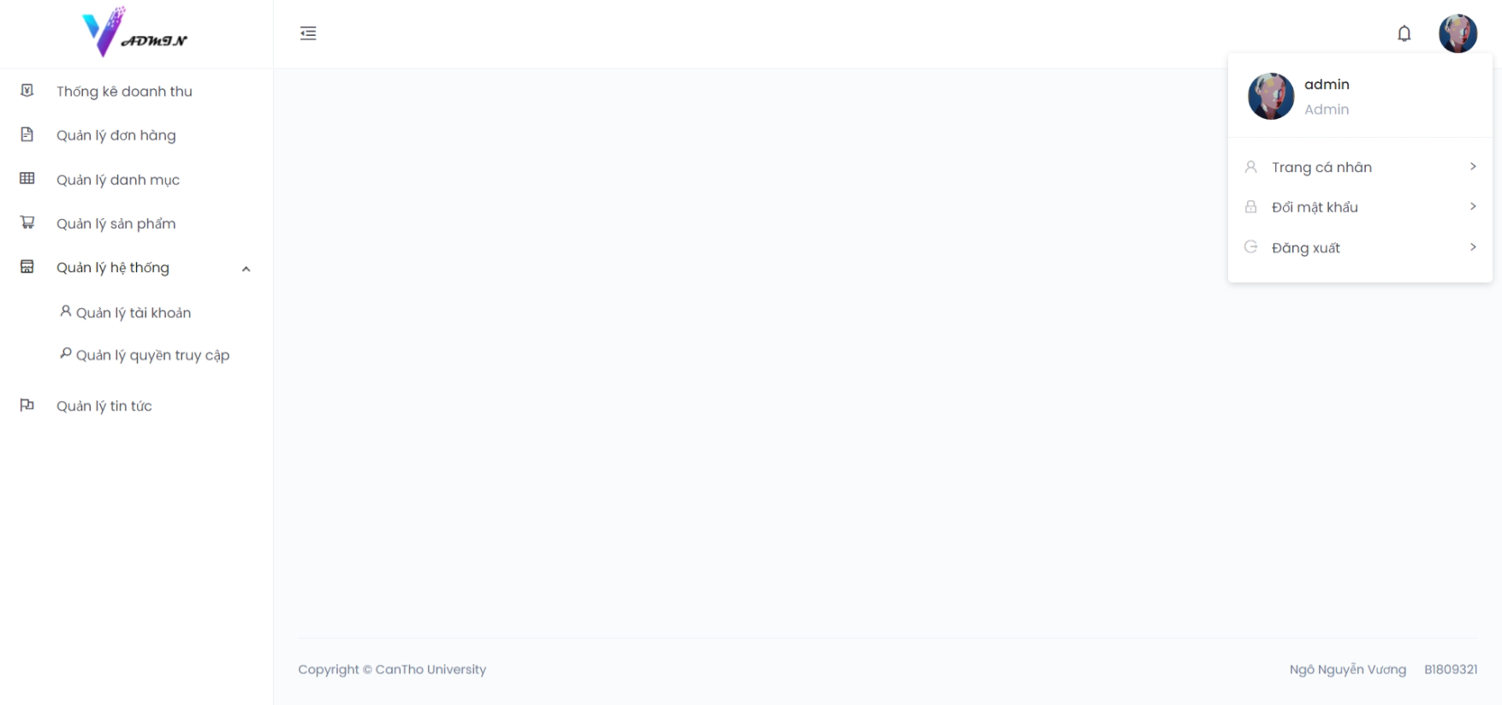

Hình 3.19: Giao diện trang quản lý của quản trị viên

* + 1. **Chức năng xem thống kê doanh số bán ra**

Mặc định của giao diện sẽ thống kê doanh số bán ra trong ngày hôm đó, có thể xem thống kê trong thời gian tự chọn bằng cách nhấn vào *Chọn mốc thời gian xem.*

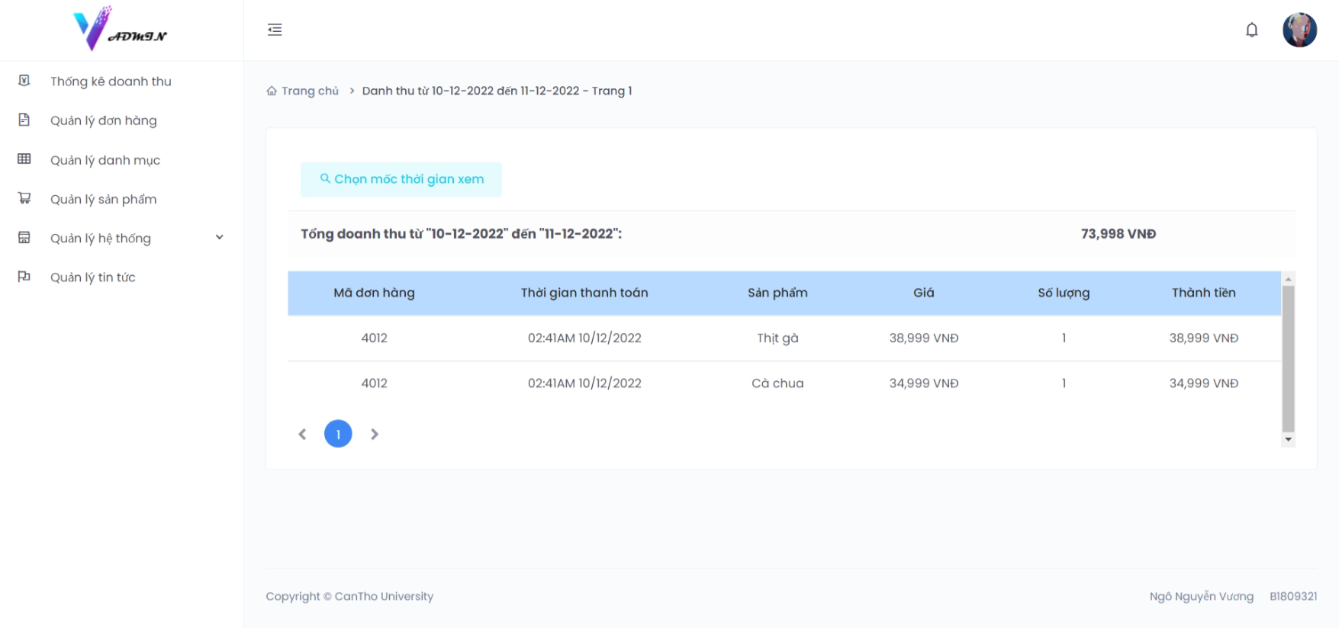

Hình 3.20: Chức năng thống kê doanh số bán ra

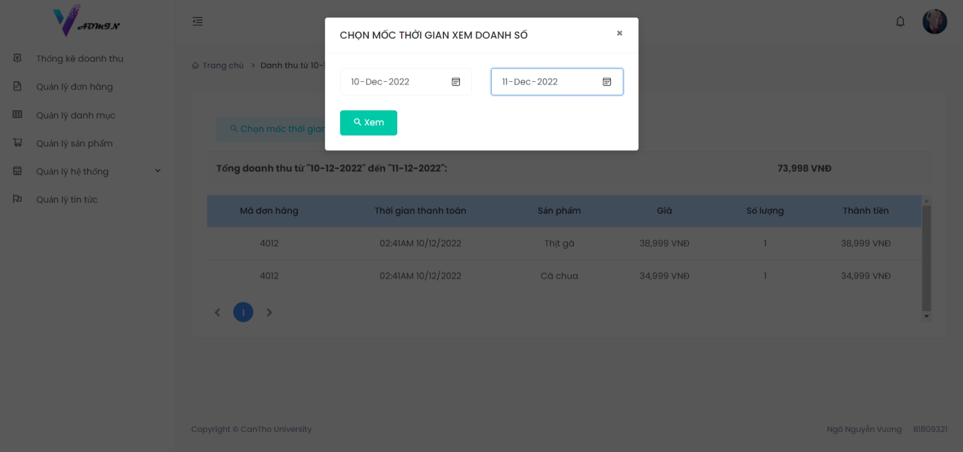

Hình 3.21: Chức năng xem doanh số bán ra theo thời gian được chọn

Khi dùng chức năng xem doanh số bán ra theo thời gian được chọn, hệ thống sẽ hiện ra bảng thống kê các sản phẩm được bán ra, cùng với số lượng, thời gian, thành tiền và mã đơn hàng chứa sản phẩm đó.

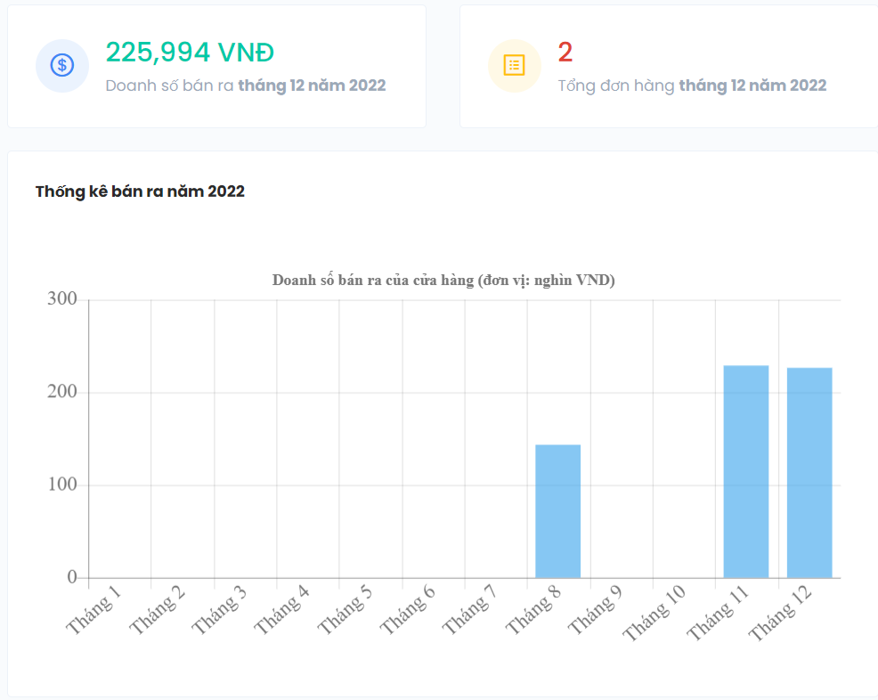

Hình 3.22: Chức năng xem doanh số bán ra (2)

Ngoài ra người quản lý có thể xem thống kê bán theo từng tháng, danh số bán ra và tổng đơn hàng trong tháng đó ngay tại trang chủ trang quản trị.

* + 1. **Chức năng quản lý tài khoản**

Ở giao diện quản lý tài khoản, người quản lý có thể xem thông tin các tài khoản, xóa tài khoản, đặt lại mật khẩu của tài khoản và tạo một tài khoản mới.

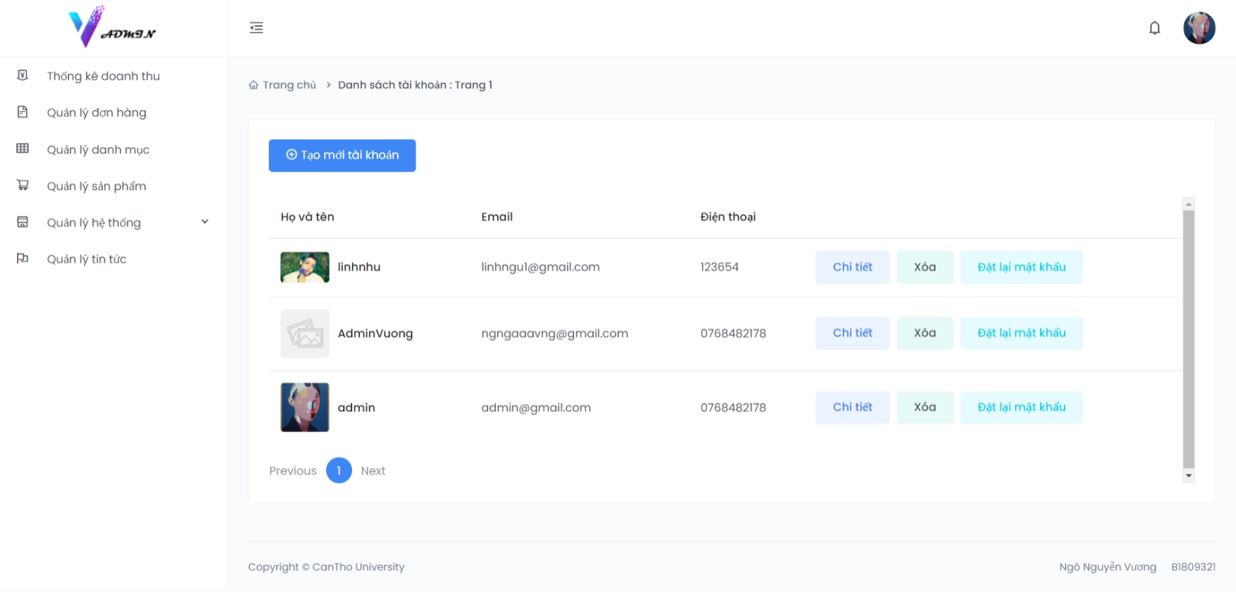

Hình 3.23: Chức năng quản lý tài khoản

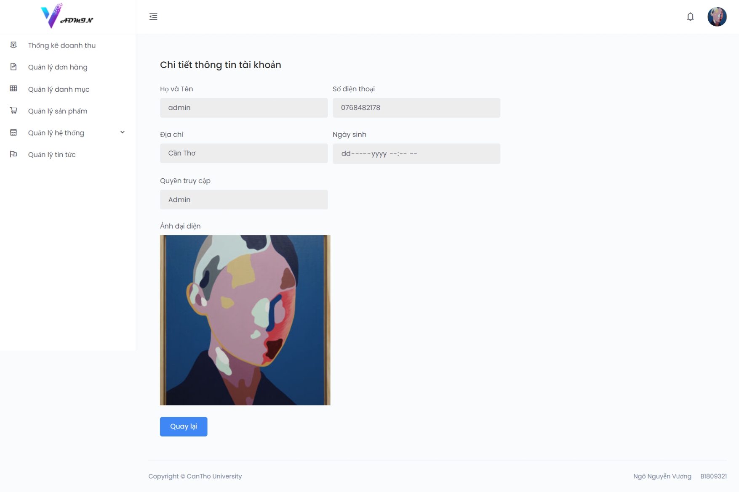

Hình 3.24: Giao diện xem thông tin tài khoản

Người quản trị chỉ có thể xem thông tin của tài khoản, ngoài việc chỉnh sửa hoặc đặt lại mật khẩu, xóa tài khoản và cấp quyền thì người quản trị không thể can thiệp vào thông tin của tài khoản khác.

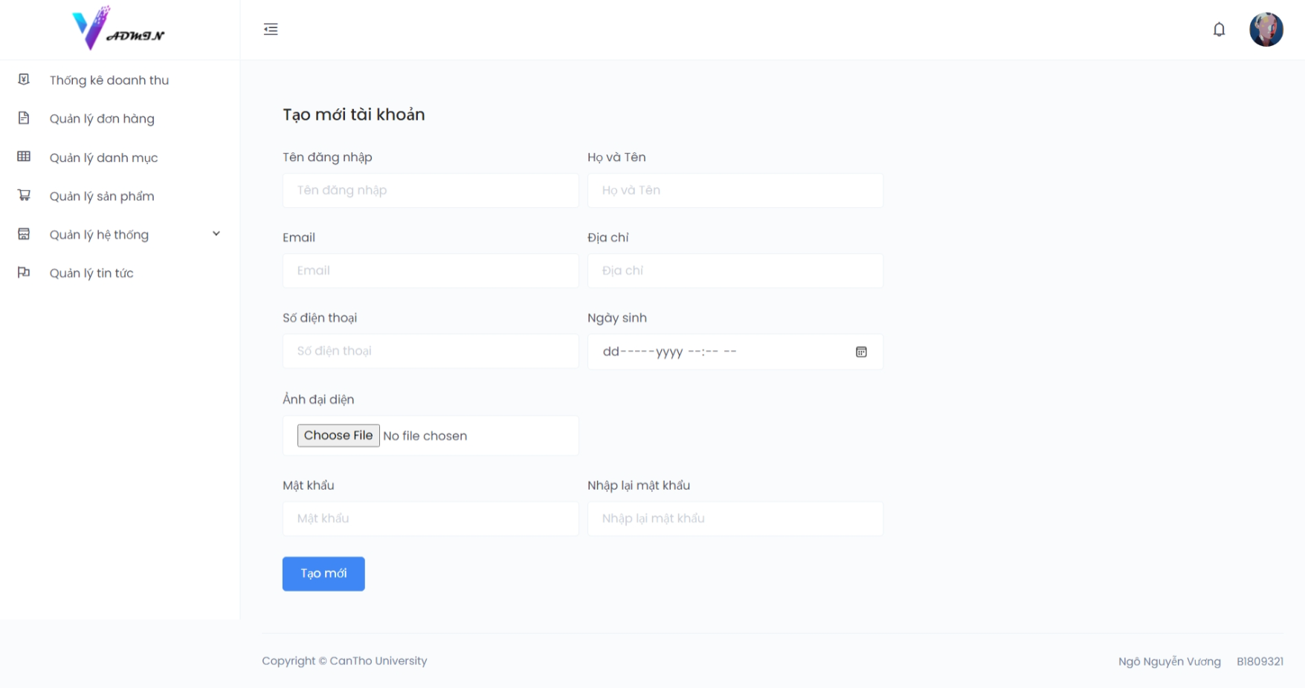

Hình 3.25: Chức năng tạo mới tài khoản

Khi thực hiện tạo mới tài khoản, hệ thống sẽ kiểm tra các ràng buộc dữ liệu bao gồm “Tên đăng nhập” duy nhất, “Số điện thoại” duy nhất và “Email” duy nhất. Cả 3 thuộc tính này đều phân biệt duy nhất, không cho phép trùng trên cơ sở dữ liệu. Nếu tất cả các dữ liệu và ràng buộc đúng, hệ thống sẽ thêm mới tài khoản. Khi xảy ra lỗi, hệ thống sẽ hiện cảnh báo cho người quản trị.

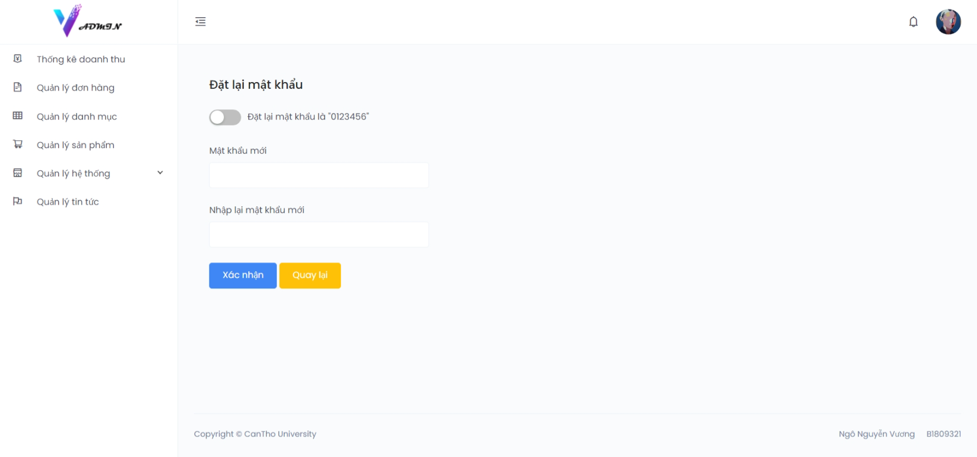

Hình 3.26: Chức năng đặt lại mật khẩu cho tài khoản

Người quản lý có thể tự đặt lại mật khẩu hoặc đặt mật khẩu tự động thành 0123456. Khi người quản lý xóa tài khoản, sẽ có thông báo xác nhận hiện lên thông báo cho người quản lý.

* + 1. **Chức năng quản lý quyền truy cập**

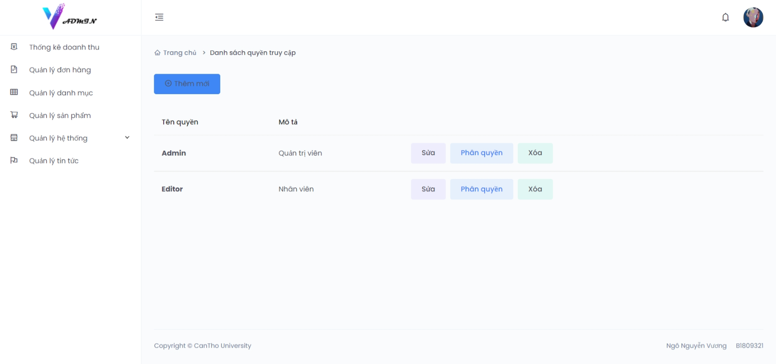

Hình 3.27: Chức năng quản lý quyền truy cập

Người quản lý có thể thêm mới, chỉnh sửa và xóa quyền truy cập. Cấp quyền truy cập cho tài khoản.

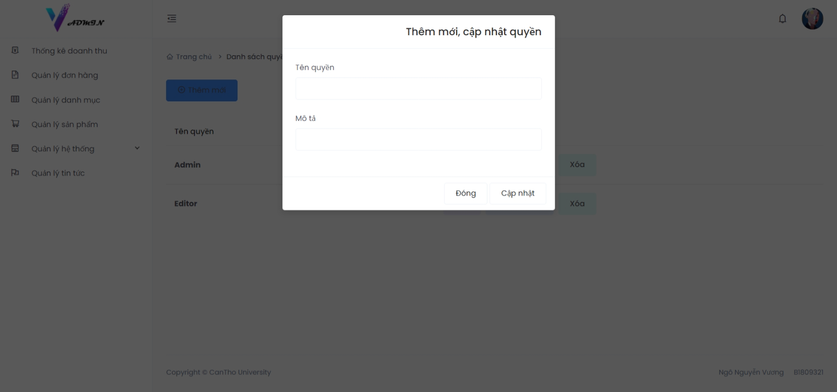

Hình 3.28: Chức năng thêm/cập nhật quyền truy cập

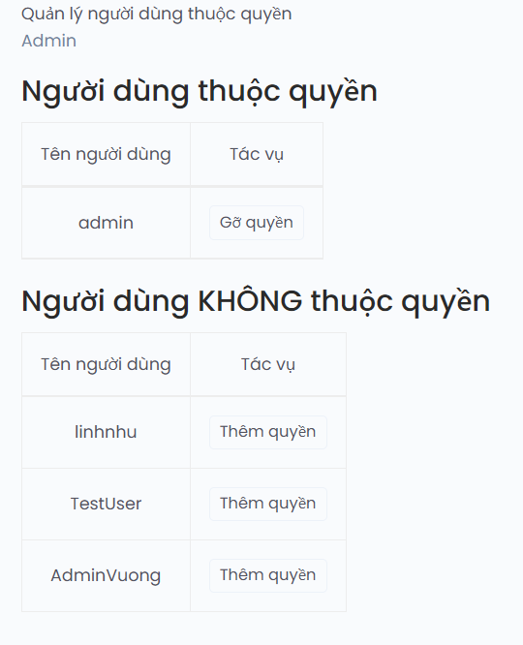

Hình 3.29: Chức năng cấp quyền truy cập cho tài khoản

Việc thêm mới quyền truy cập phải đảm bảo quyền truy cập mới không tồn tại trên cơ sở dữ liệu, mỗi quyền truy cập sẽ được phân bổ những chức năng riêng. Hiện tại trang Web đang phân bổ các chức năng người dùng theo 3 quyền cơ bản: “Admin – quản trị viên” có toàn quyền trong hệ thống, “Editor – Biên tập viên” hạn chế một số quyền về phân quyền truy cập cũng như quản lý tài khoản và tài khoản không có quyền (khách hàng).

* 1. **CHỨC NĂNG CHUNG CỦA KHÁCH HÀNG**

Giao diện trang chủ người dùng sẽ hiển thị tin tức, các sản phẩm bán chạy. Những bài đăng tin về hướng dẫn cách nấu những món ăn, nguyên liệu cần thiết. Có thể xem các sản phẩm theo từng danh mục bằng cách chọn vào danh mục được hiển thị.

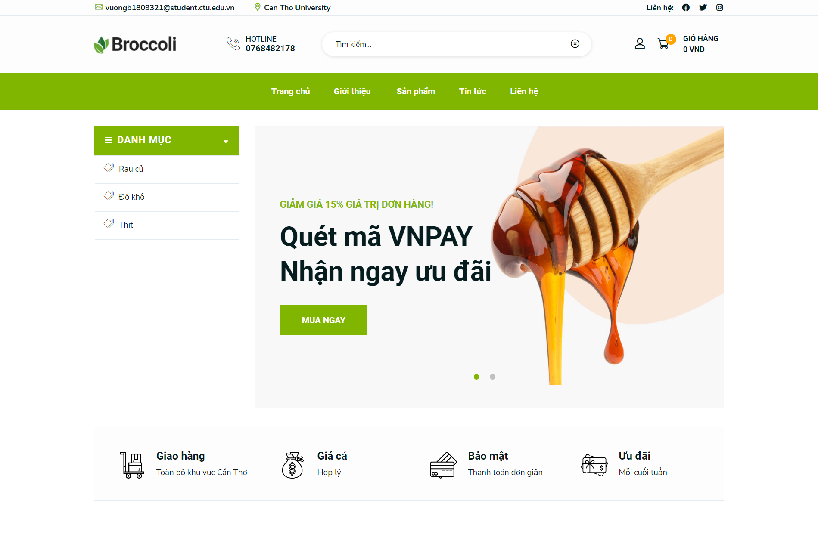

Hình 3.30: Giao diện trang chủ người dùng (1)

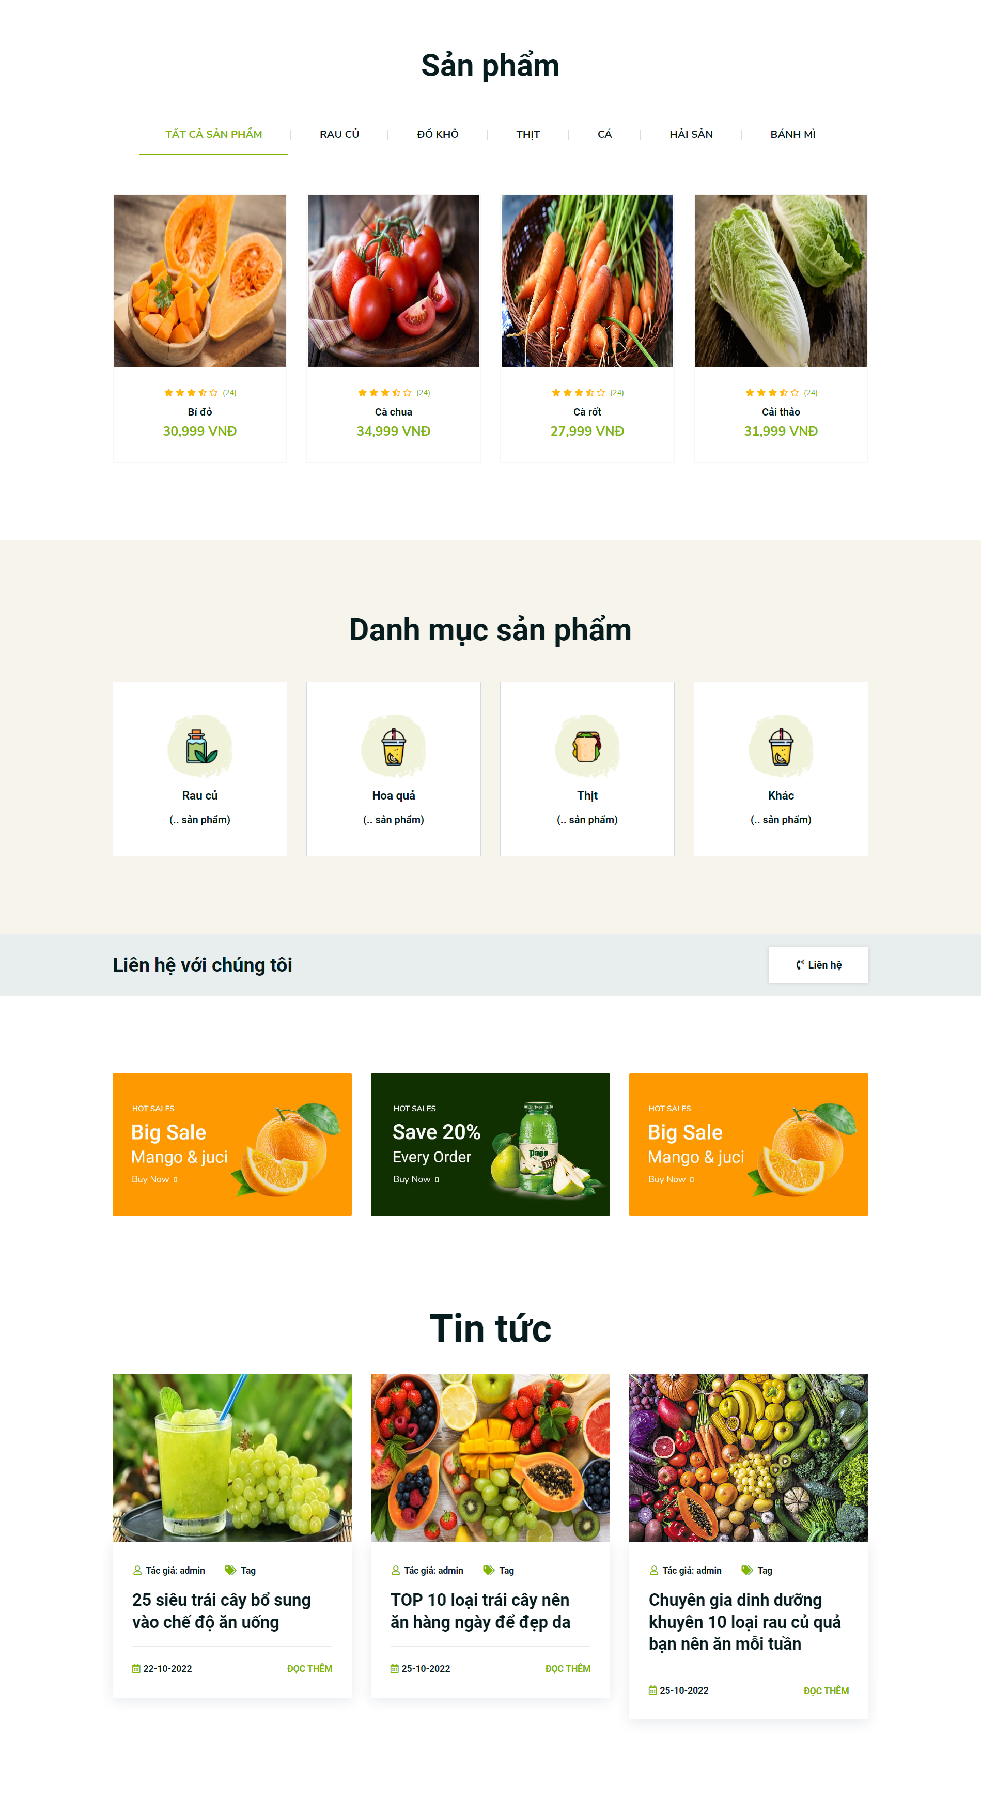

Hình 3.31: Giao diện trang chủ người dùng (2)

Người dùng có thể trực tiếp xem những tin tức vừa mới đăng hiển thị ở mục “Tin tức” bằng cách nhấn trực tiếp vào tin đó, ngoài ra có thể xem các sản phẩm hiển thị ở phần “Sản phẩm” cũng như lọc sản phẩm theo danh mục.

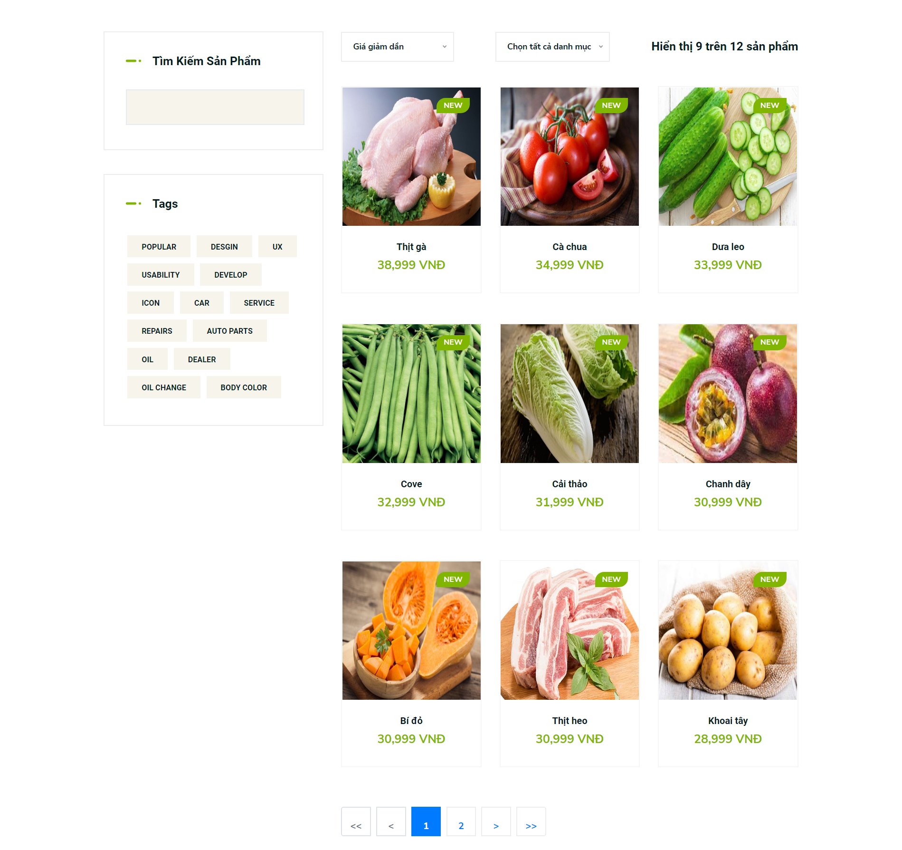

Hình 3.32: Chức năng xem sản phẩm trang người dùng

Khi truy cập vào trang Sản phẩm, người dùng có thể tìm kiếm sản phẩm theo tên bằng cách nhập vào ô tìm kiếm, xem thông tin chi tiết của sản phẩm bằng cách nhấn vào sản phẩm đó. trang Sản phẩm được phân trang với mỗi trang là 9 sản phẩm được hiển thị

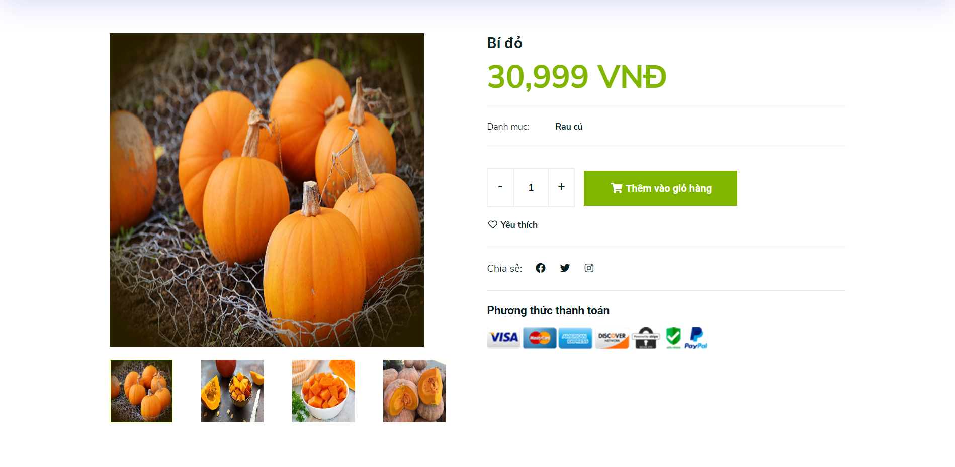

Hình 3.33: Chức năng xem chi tiết sản phẩm

Người dùng có thểm thêm sản phẩm vào giỏ hàng và thêm vào danh sác yêu thích ở giao diện này, có thể lựa chọn số lượng sản phẩm muốn thêm vào giỏ hàng. Khi ấn vào giỏ hàng sẽ hiện lên giao diện giỏ hàng dạng nổi.

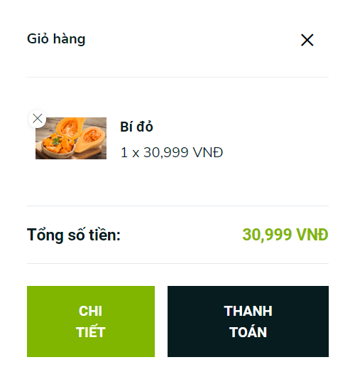

Hình 3.34: Giao diện giỏ hàng

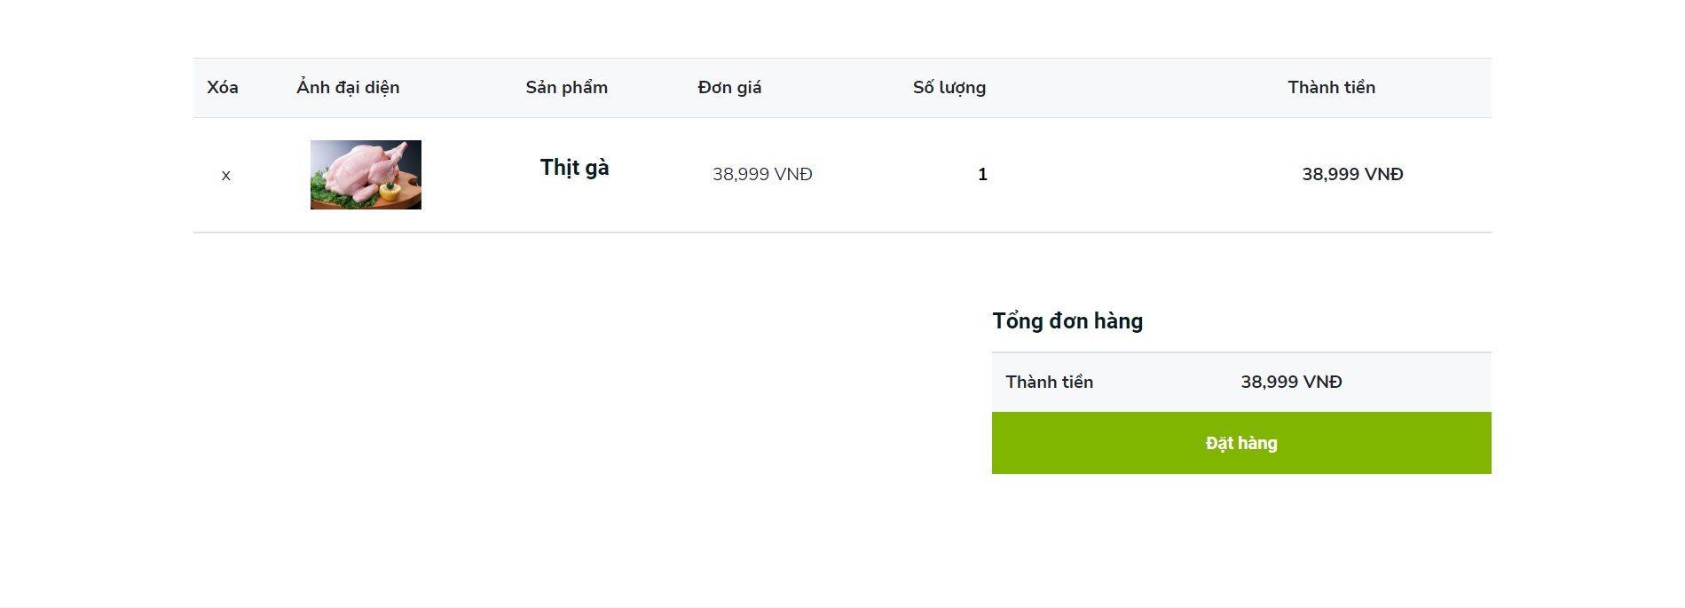

Hình 3.35: Chức năng xem/quản lý chi tiết giỏ hàng

Người có thể xóa sản phẩm khỏi giỏ hàng, chỉnh sửa số lượng. Khi đặt hàng cần yêu cầu đăng nhập tài khoản để thực hiện đặt hàng.

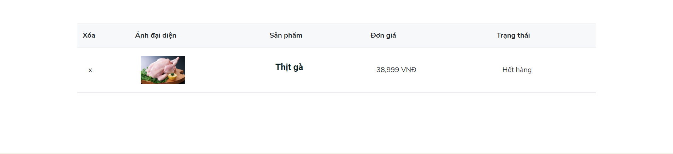

Hình 3.36: Chức năng xem/quản lý danh sách sản phẩm yêu thích

Khác với giỏ hàng, danh sách sản phẩm yêu thích chỉ lưu lại thông tin sản phẩm được đánh dấu để tiện cho lần mua tiếp theo, hoặc mục đích khác của người dùng và không yêu cầu đăng nhập tài khoản.

* 1. **CHỨC NĂNG KHÁC CỦA KHÁCH HÀNG CÓ TÀI KHOẢN**

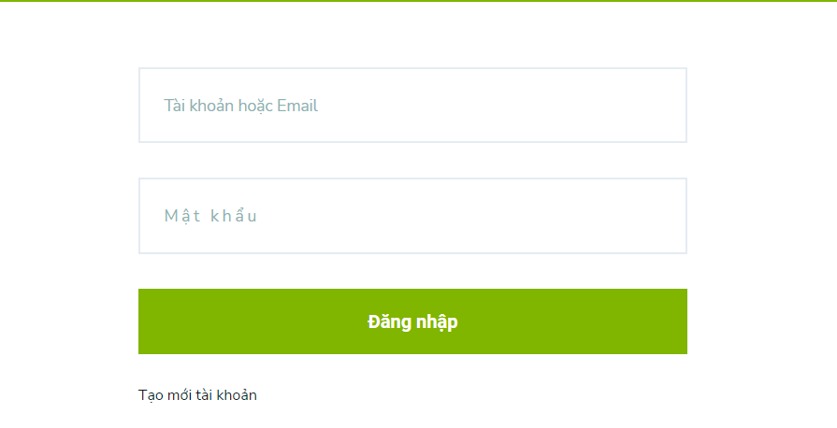

Hình 3.37: Chức năng đăng nhập người dùng

Khi người dùng nhập tài khoản hoặc mật khẩu không hợp lệ (không tồn tại thông tin về tài khoản, email hoặc sai mật khẩu), hệ thống sẽ báo lỗi. Khi tài khoản và mật khẩu hợp lệ, hệ thống sẽ chuyển hướng người dùng về trang chủ hoặc trang sản phẩm, trang giỏ hàng tùy vào người dùng truy cập trước đó là gì.

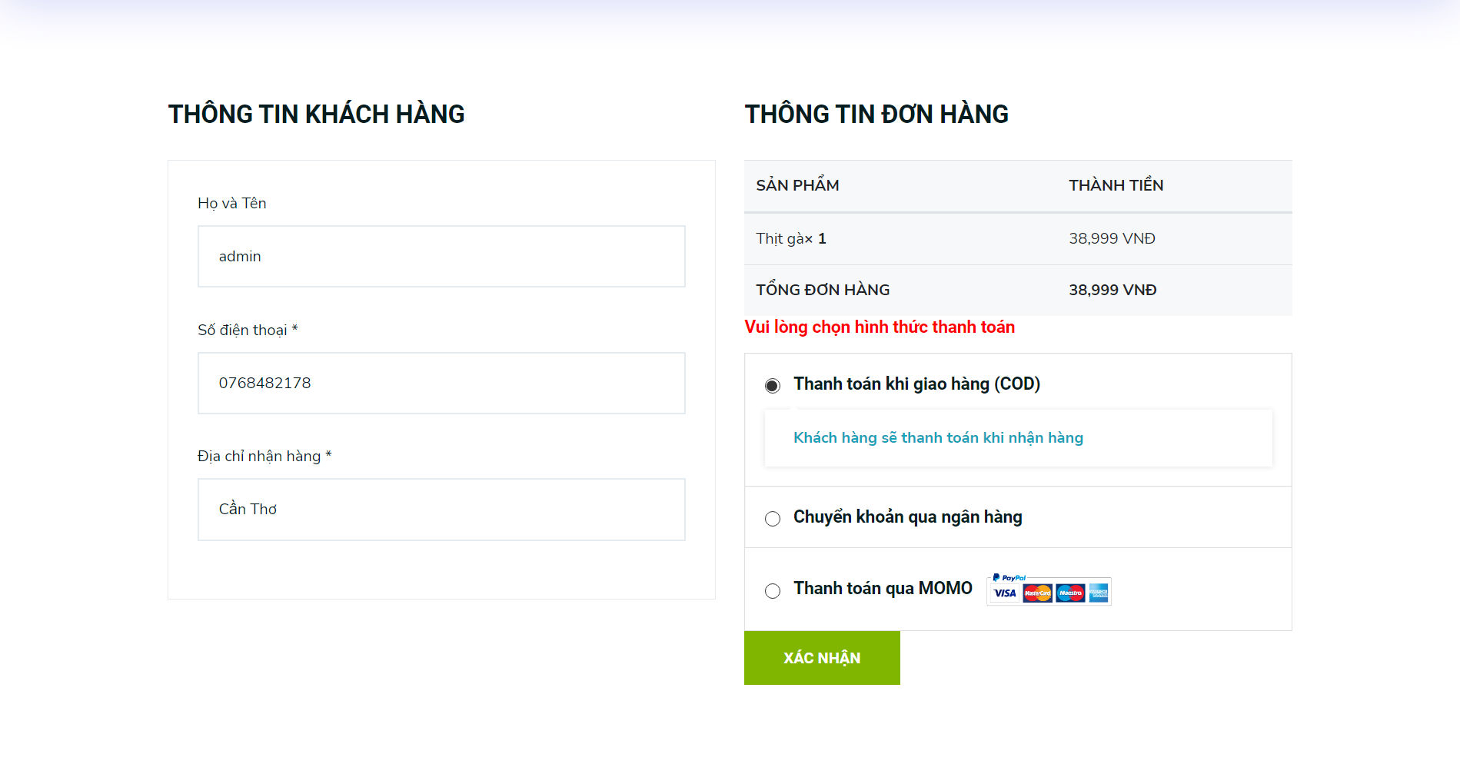

Hình 3.38: Chức năng đặt hàng – giao diện xác nhận đặt hàng

Khách hàng có tài khoản sẽ có thểm thực hiện chức năng đặt hàng, sau khi điền đầy đủ những thông tin cần thiết và hợp lệ, hệ thống sẽ lưu đơn đặt hàng và hiển thị trên trang quản trị của người quản lý.

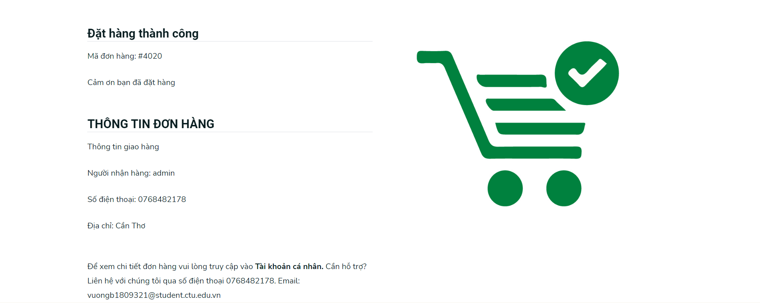

Hình 3.39: Chức năng đặt hàng – Giao diện đặt hàng thành công

# **PHẦN 3: KẾT LUẬN**

1. **KẾT QUẢ ĐẠT ĐƯỢC**

Sau khi hoàn thành quá trình tìm hiểu và xây dựng đề tài, em đã có được:

* Kiến thức đạt được
  + Sử dụng tốt ngôn ngữ mô hình hóa UML trong phân tích thiết kế hệ thống để có cái nhìn khái quát và đầy đủ về hệ thống, nắm bắt trọn vẹn được các yêu cầu của người dùng.
  + Ứng dụng HTML5, CSS, JavaScript và hệ quản trị cơ sở dữ liệu SQL Server, cùng với Framework ASP.NET Core để xây dựng nên chương trình.
  + Xây dựng được website quản lý các thông tin.
  + Xây dựng website hỗ trợ khách hàng trong việc đặt mua lương thực thực phẩm.
* Kinh nghiệm thực tiễn
  + Nhận biết được tầm quan trọng về các chức năng cần thiết cho quá trình xây dựng một dự án web.
  + Phát huy được tinh thần sáng tạo, có thêm kinh nghiệm lập trình và phân tích hệ thống thông qua việc giải quyết các vấn đề thực tiễn.
  + Nâng cao khả năng tự tìm tòi, nghiên cứu, sáng tạo. Chủ động được thời gian.
  + Khả năng tìm kiếm và đánh giá độ tin cậy đối với những tài liệu tham khảo cũng trở nên nhạy bén hơn.

Và với những gì có được trong quá trình xây dựng đề tài, em đã tiến hành phân tích đề tài và xây dựng quyển báo cáo với đề tài “Xây dựng hệ thống quản lý Đi chợ giùm bạn trên nền tảng .NET Core”. Theo như phân tích hệ thống và sử dụng các công cụ, các kỹ thuật thì đề tài có được các ưu điểm và nhược điểm như sau:

* Ưu điểm:
  + Giao diện ứng dụng đẹp, dễ thao tác.
  + Có gần đủ các chức năng cần thiết cho quá trình mua bán sản phẩm.
  + Các chức năng cần thiết cho quá trình quản lý trở nên nhanh chóng, dễ dàng và độ chính xác cao, đảm bảo toàn vẹn dữ liệu.
  + Tiêu hao ít băng thông do tận dụng Stored Procedure
  + Dễ dàng thay thế Front-End bằng những Framework khác
* Nhược điểm:
  + Vẫn còn thiếu một số tính năng thiết yếu.
  + Sản phẩm còn thực hiện ở quy mô nhỏ.

1. **HƯỚNG PHÁT TRIỂN**

“Đi chợ giùm bạn” sẽ được phát triển tích hợp trên cả PC và trên thiết bị di động.

Với thời đại công nghệ 4.0 như hiện nay thì việc tối ưu hóa quy trình mua bán là điều cần thiết và nhất thiết phải thực hiện. Do đó cần tìm hiểu thêm về mong muốn của người dùng trong quá trình mua bán sản phẩm để tiếp tục hoàn thiện các chức năng đáp ứng được nhu cầu của khách hàng. Thực hiện thêm chức năng in ấn kết nối với máy in.

Hiện nay, trí tuệ nhân tạo hữu ích ở tất cả mọi lĩnh vực, từ việc nhỏ đến việc lớn, trí tuệ nhân tạo đều phát huy lợi ích của mình một cách triệt để. Phát triển hệ thống chatbot gợi ý món ăn và tự động thêm các nguyên liệu vào giỏ hàng.

Và đó là những gì mà em đang định hướng phát triển cho đề tài của mình.

# **TÀI LIỆU THAM KHẢO**

**Tiếng Việt**

[1] Võ Thị Vân Anh (2014), Xây dựng Website thương mại điện tử quản lý nhân sự “VINASTAR” với CakePHP Framework, Luận văn tốt nghiệp Đại học ngành Công

[2] Nguyễn Tấn Được (2019), Xây dựng hệ thống quản lý chuỗi cửa hàng bán thuốc tây, Luận văn tốt nghiệp Đại học ngành Công nghệ thông tin, Trường Đại học Cần Thơ.

[3] Huỳnh Phụng Toàn, Nguyễn Hữu Hòa, Nguyễn Thiện Thông (2016), Xây dựng hệ thống quản lý công tác nghiệp vụ và thiết bị cấp phòng của một trường đại học, Trường Đại học Cần Thơ.

**Tiếng Anh**

[4] Freeman A. (2013), Pro ASP.NET MVC 5 Platform, Apress, pp. 51-53.

[5] Wiley (2016), SQL for Data Scientist, Syncfusion, pp. 124.

[6] Kiet T. T. (2013), Introduction to Web Services with Java, BookBoon.